**PROGRAM WYCHOWAWCZO-PROFILAKTYCZNY SZKOŁY PODSTAWOWEJ**

**nr 1 im. Ludwika Holesza w Świerklanach**

**rok szkolny 2024/2025**

Podstawa prawna:

* Konstytucja Rzeczpospolitej Polskiej z dnia 2 kwietnia 1997 r. (Dz.U.1997.78.483 z dnia 1997.07.16);
* Konwencja o Prawach Dziecka, przyjęta przez Zgromadzenie Ogólne Narodów Zjednoczonych z 20 listopada 1989 r. (Dz.U.1991.120.526 z dnia 1991.12.23);
* **USTAWA** z 26 stycznia 1982 r. – Karta Nauczyciela (Dz.U. 2024. 986 tj. z dnia 2024.07.04);
* **USTAWA** z 7 września 1991 r. o systemie oświaty (Dz.U.2024.750 tj. z dnia 2024.05.17);
* **USTAWA** z dnia 14 grudnia 2016 r. Prawo oświatowe (Dz.U.2024.737 tj. z dnia 2024.05.16);
* **USTAWA** z dnia 29 lipca 2005 r. o przeciwdziałaniu narkomanii (Dz.U.2023.1939 tj. z dnia 2023.09.20);
* **USTAWA** z 9 listopada 1995 r. o ochronie zdrowia przed następstwami używania tytoniu i wyrobów tytoniowych (Dz.U.2023.700 tj. z dnia 2023.04.13 z późn. zm.);
* **USTAWA** z 26 października 1982 r. o wychowaniu w trzeźwości i przeciwdziałaniu alkoholizmowi (Dz.U.2023.2151 tj. z dnia 2023.10.06);
* **ROZPORZĄDZENIE MINISTRA EDUKACJI NARODOWEJ** z dnia 18 sierpnia 2015 r. w sprawie zakresu i form prowadzenia w szkołach i placówkach systemu oświaty działalności wychowawczej, edukacyjnej, informacyjnej i profilaktycznej w celu przeciwdziałania narkomanii (Dz.U.2020.1449 tj. z dnia 2020.08.25);
* **ROZPORZĄDZENIE MINISTRA EDUKACJI NARODOWEJ** z dnia 14 lutego 2017 r. w sprawie podstawy programowej wychowania przedszkolnego oraz podstawy programowej kształcenia ogólnego dla szkoły podstawowej, w tym dla uczniów z niepełnosprawnością intelektualną w stopniu umiarkowanym lub znacznym, kształcenia ogólnego dla branżowej szkoły I stopnia, kształcenia ogólnego dla szkoły specjalnej przysposabiającej do pracy oraz kształcenia ogólnego dla szkoły policealnej (Dz.U.2017.356 z dnia 2017.02.24);
* **ROZPORZĄDZENIE MINISTRA EDUKACJI NARODOWEJ** z dnia 9 sierpnia 2017 r.w sprawie zasad organizacji i udzielania pomocy psychologiczno – pedagogicznej w publicznych szkołach, przedszkolach i placówkach (Dz.U.2023.1798 tj. z dnia 2023.09.05);
* **ROZPORZĄDZENIE MINISTRA EDUKACJI NARODOWEJ** z dnia 9 sierpnia 2017 r. w sprawie warunków organizowania kształcenia, wychowania i opieki dla dzieci i młodzieży niepełnosprawnych, niedostosowanych społecznie i zagrożonych niedostosowaniem społecznym (Dz.U.2020.1309 z dnia 2020.07.28);
* Podstawowe kierunki realizacji polityki oświatowej państwa w roku szkolnym 2024/2025;
* Statut Szkoły.

**Szkolny Program Wychowawczo-Profilaktyczny został uchwalony przez Radę Rodziców w porozumieniu z Radą Pedagogiczną Szkoły Podstawowej nr 1 im. Ludwika Holesza w Świerklanach w dniu 11.09.2024 r.**

**SPIS TREŚCI**

WSTĘP s. 4.

CHARAKTERYSTYKA ŚRODOWISKA WYCHOWAWCZO – PROFILAKTYCZNEGO s. 5.

WARTOŚCI UZNAWANE PRZEZ SPOŁECZNOŚĆ SZKOLNĄ s.10.

MISJA SZKOŁY I MODEL ABSOLWENTA s.12.

CEL OGÓLNY I CELE SZCZEGÓŁOWE PROGRAMU s.13.

PLAN DZIAŁAŃ WYCHOWAWCZO – PROFILAKTYCZNYCH s.14.

CEREMONIAŁ SZKOŁY s.41.

KALENDARZ UROCZYSTOŚCI SZKOLNYCH s.48.

ZASADY EWALUACJI s.51.

ZAŁĄCZNIKI.

- OPRACOWANIE WYNIKÓW ANKIETY EWALUACYJNEJ DLA UCZNIÓW KLAS III-VII s.52.

- OPRACOWANIE WYNIKÓW ANKIETY EWALUACYJNEJ DLA RODZICÓW DOTYCZĄCEJ ODDZIAŁYWAŃ WYCHOWAWCZO - PROFILAKTYCZNYCH W ROKU SZKOLNYM 2023/2024 s.61.

- OPRACOWANIE WYNIKÓW ANKIETY EWALUACYJNEJ DLA NAUCZYCIELI DOTYCZĄCEJ ODDZIAŁYWAŃ WYCHOWAWCZO- PROFILAKTYCZNYCH W ROKU SZKOLNYM 2023/2024 s.71.

**WSTĘP**

Program wychowawczo - profilaktyczny jest spójny z programem nauczania, kształtuje postawy i umiejętności. Tworzony był z udziałem nauczycieli, uczniów i rodziców. Osadzony jest w tradycji szkoły i lokalnej społeczności. Dzięki dokonanej diagnozie uwzględniono w nim zmiany zachodzące w społeczności szkolnej i lokalnej, międzynarodowej, dokonano charakterystyki środowiska wychowawczo - profilaktycznego. Program określa wartości uznawane przez społeczność szkolną, cele i zadania do realizacji ukierunkowane na wspomaganie ucznia w radzeniu sobie z trudnościami, jakie zagrażają prawidłowemu rozwojowi i zdrowemu życiu.

Społeczność szkolna każdego dnia na terenie szkoły spotyka się z mniej lub bardziej widocznymi zachowaniami agresywnymi wśród uczniów. Przejawiają się one w codziennej komunikacji, głównie podczas przerw między lekcjami. Problem agresji dotyczy zarówno agresji słownej jak i fizycznej. Wyraźnie widoczny jest również problem nadużywania mediów, niska motywacja oraz trudności w relacjach rówieśniczych. Trwająca niestabilna sytuacja zagraniczna, obecność obywateli Ukrainy w szkole stawia przed społecznością nowe zadania – wrażliwości, integracji, otwartości, pomocy, empatii.

W zasygnalizowanych powyżej zjawiskach z punktu widzenia prawidłowego rozwoju społecznego człowieka - socjalizacji, szczególnie ważny wydaje się problem braku prawidłowej umiejętności komunikowania się, umiejętności wyrażania uczuć, emocji, radzenia sobie z nieprzyjemnymi emocjami, umiejętności gospodarowania czasem wolnym, nawiązywania relacji rówieśniczych i niskiej motywacji do podejmowania działania.

Program wykorzystując zasoby i możliwości szkoły wyznacza działania zmierzające do ograniczenia agresji słownej i fizycznej, kształcenia umiejętności zachowania postawy asertywnej wobec czynności i środków uzależniających, podniesienia bezpieczeństwa na terenie szkoły oraz w kontakcie ze środkami masowego przekazu. Ponadto zakłada nabycie umiejętności społecznych i optymalizację obrazu samego siebie poprzez dbanie o kondycję zdrowia psychicznego. Efektem podejmowanych działań wspomagających wychowanie i kompensujących niedostatki ma być wszechstronnie dojrzały człowiek (model absolwenta).

**CHARAKTERYSTYKA ŚRODOWISKA WYCHOWAWCZO - PROFILAKTYCZNEGO**

IDENTYFIKACJA POPULACJI BADAWCZEJ

Świerklany to gmina wiejska, w której rodziny w większości utrzymywane są przez ojców pracujących na kopalni oraz w instytucjach tj. gazownia, wodociągi. Uczniowie w większości wychowywani są w duchu katolickim. Pochodzą z różnych środowisk. Większość dzieci pochodzi z rodzin pełnych, ale są także dzieci z rodzin niepełnych. W nielicznych rodzinach występuje zjawisko uzależnienia od używek, przemocy, przestępczości. Wśród uczniów naszej szkoły są obywatele Ukrainy. W większości przypadków rodzina jest zaangażowana w edukację swoich dzieci i współpracuje ze szkołą. Nauczyciele są zaangażowani w sprawy szkoły, postrzegają uczniów indywidualnie, reagują na wszelkie przejawy niepokojących zachowań wśród uczniów, współpracują z wychowawcą, pedagogiem, psychologiem szkolnym, pedagogiem specjalnym, innymi specjalistami, rodzicami oraz organizacjami i placówkami wspierającymi pracę szkoły. Szkoła Podstawowa nr 1 im. Ludwika Holesza w Świerklanach w roku szkolnym 2024/2025 liczy 410 uczniów w wieku 6-15 lat. W szkole jest 19 oddziałów klasowych. 8,05% (33) uczniów posiada orzeczenie o potrzebie kształcenia specjalnego, 2,19 % (9) posiada orzeczenie o niepełnosprawności.

MOŻLIWOŚCI I ZASOBY SZKOŁY

Bazę szkoły stanowi 15 sal lekcyjnych, 2 pracownie komputerowe, sala gimnastyczna, sala korekcyjna, gabinet pedagoga/ psychologa szkolnego, gabinet logopedyczny, świetlica ze stołówką, sala Radosna Szkoła/ Integracji Sensorycznej, biblioteka, 2 sale zajęć terapeutycznych/ dodatkowych. Sale są dobrze wyposażone. Szkoła jest jasna i zadbana. Obok szkoły są usytuowane boiska. Natomiast słabą stroną szkoły, jeśli chodzi o bezpieczeństwo, jest droga dojazdowa do przedszkola, mały parking oraz wąskie korytarze i liczne schody.

Szkoła dysponuje zasobami ludzkimi niezbędnymi do realizacji programu, a więc takimi, które mogą realizować zajęcia lub też podzielić się swoimi doświadczeniami w tej pracy, a także posiada bazę dydaktyczną niezbędną do realizacji założeń programu.

Wiedza i umiejętności nauczycieli, w zakresie przekazywanych treści, umiejętności interpersonalnych i ogólnej wiedzy z zakresu wychowania i profilaktyki, są uzupełnianie zgodnie ze zgłaszanymi potrzebami (warsztaty, konferencje szkoleniowe, lekcje koleżeńskie, doskonalenie w ramach WDN i zewnętrzne).

W szkole jest zatrudniony pedagog, psycholog szkolny, pedagog specjalny i specjaliści, którzy na bieżąco realizują zadania w zakresie pomocy psychologiczno-pedagogicznej. Zajęcia rewalidacyjne z uczniami są prowadzone przez specjalistów tj.: tyflopedagog, logopeda, surdopedagog, oligofrenopedagog, nauczyciel gimnastyki korekcyjnej. Doradztwo zawodowe realizowane jest przez nauczyciela uczącego przedmiotu doradztwo zawodowe we współpracy z innymi nauczycielami i specjalistami, zgodnie z Wewnątrzszkolnym Systemem Doradztwa Zawodowego.

Współpraca szkoły z instytucjami zajmującymi się profilaktyką układa się dobrze. Szkoła na bieżąco współpracuje m.in. z: Gminną Komisją Rozwiązywania Problemów Alkoholowych, Policją, Sądem, kuratorami zawodowymi i społecznymi, Poradnią Psychologiczno-Pedagogiczną, Ośrodkiem Pomocy Społecznej, Stowarzyszeniem „Inicjatywa”.

Szkoła dysponuje środkami finansowymi, które może przeznaczyć na realizację niektórych zadań, w tym zakresie szkołę wspiera również Rada Rodziców oraz Stowarzyszenie Inicjatywa, parafia św. Anny w Świerklanach, Gminna Komisja Rozwiązywania Problemów Alkoholowych.

ANALIZA WYNIKÓW BADAŃ ANKIETOWYCH

Wyniki dokonanej ewaluacji i diagnozy środowiska szkolnego (czerwiec 2024) - załączniki.

DIAGNOZA ZAGROŻEŃ

Ankieta przeprowadzona w czerwcu 2024 r. wśród rodziców, uczniów i nauczycieli miała na celu pozyskanie informacji i opinii na temat działań profilaktyczno – wychowawczych podejmowanych na terenie szkoły oraz określenie ważnych aspektów wychowawczych takich jak preferowane wartości, czynniki chroniące, tematy lekcji wychowawczych, określenie zagrożeń oraz bezpieczeństwa w szkole. Zebrane odpowiedzi pomogą lepiej i skuteczniej oddziaływać w bieżącym roku szkolnym na uczniów, a także w większym stopniu spełnić oczekiwania rodziców dotyczące wychowania dzieci.

Ankieta została udostępniona respondentom w czerwcu 2024r. W ankiecie wzięło udział jedynie 69 rodziców, mniej niż w roku poprzednim, gdzie odpowiedzi udzieliło 89 rodziców, 208 uczniów (więcej niż w roku poprzednim o 49) i 20 nauczycieli.

Badania populacji oparte na ankietach, obserwacji, analizie dokumentów oraz rozmowach z rodzicami, nauczycielami, specjalistami, pracownikami administracyjnymi szkoły wykazały, że w środowisku szkolnym występują następujące problemy i zagrożenia:

1. **Zagrożenie uzależnieniem od mediów z uwagi na dużą ilość czasu spędzanego przez uczniów przed ekranem grając na komputerze/tablecie/telefonie/konsoli**
2. **Agresja (przemoc) z uwagi na pojawiające się zachowania uczniów na terenie szkoły:**

* Dokuczanie
* Przezywanie
* Wyśmiewanie
* Ignorowanie
* Popychanie/szturchanie
* Obrażanie poprzez używanie wulgaryzmów
* Obrażanie członków rodziny

1. **Zagrożenie uzależnieniem od substancji psychoaktywnych z uwagi na obserwowanie, zachęcanie i sięganie po substancje tj.:**

* e – papierosy
* napoje energetyzujące.

Zdaniem badanych osób uczniowie w większości czują się w szkole bezpiecznie. Jednak w dalszym ciągu występują zachowania zagrażające zdrowiu i bezpieczeństwu. Wyniki przeprowadzonych badań ankietowych oddziaływań wychowawczo – profilaktycznych przeprowadzonych wśród uczniów, rodziców i nauczycieli wykazały, że pojawiają się następujące problemy wychowawcze: agresja słowna - dokuczanie, wyśmiewanie, używanie wulgaryzmów, brak szacunku, agresywne zachowania w Internecie – cyberprzemoc, a także zachowania ryzykowne – zainteresowanie używkami – e – papierosy, bycia namawianym do palenia i obserwowanie ryzykownych zachowań.

Na terenie szkoły w roku szkolnym 2023/2024 udzielano uczniom wsparcia w pojawiających się kryzysach i zachowaniach uczniów budzących niepokój tj.:

- obniżony nastrój, zaniżona samoocena i myśli suicydalne,

- stres egzaminacyjny i lęk przed oceną (stres związany z wyborem szkoły i dalszej drogi kształcenia wśród uczniów kl. 8)

- zachowania ryzykowne palenie e-papierosów, spożywanie napojów energetycznych,

- niewłaściwe rozładowywanie napięć uciekając się do zachowań agresywnych lub autoagresywnych,

- konflikty rówieśnicze,

- trudności w relacjach rówieśniczych,

- zachowania agresywne w sieci - hejt i cyberprzemoc,

- uzależnienie / nadużywanie Internetu i gier on-line,

- naruszenie granic cielesnych.

OKREŚLENIE CZYNNIKÓW RYZYKA I CZYNNIKÓW CHRONIĄCYCH

To, co jest groźne i niebezpieczne młodych ludzi często nie przeraża, ale wręcz pociąga i zaciekawia. Zachowania ryzykowne dla młodych ludzi stanowią sposób na przeżycie przygody, czegoś nowego, mogą być ucieczką od codzienności i problemów. Przeprowadzone badania wśród środowiska społeczności szkolnej pozwalają na wyodrębnienie następujących czynników ryzyka oraz czynników chroniących:

|  |  |  |
| --- | --- | --- |
| Obszar | Czynniki ryzyka | Czynniki chroniące |
| **AGRESJA** – dokuczanie, wyśmiewanie, przezywanie, obrażanie słowne. | Nieumiejętne wyrażanie uczuć i emocji.  Brak respektowania przyjętych norm i zasad.  Łamanie szkolnych regulaminów.  Doświadczanie przemocy na terenie szkoły.  Bycie obserwatorem agresywnych zachowań.  Oglądanie przemocy w Internecie/mediach.  Częste konflikty rówieśnicze i brak odpowiedniej komunikacji.  Sięganie po używki.  Cechy wieku dorastania, buntowniczość, budowanie swojej pozycji w grupie, naśladowanie, podatność na wpływy.  Konflikty i przemoc w rodzinie. | Znajomość i przestrzeganie przyjętych zasad zachowania.  Znajomość konsekwencji niestosownych zachowań. Posiadanie zaufanej osoby, którą można prosić o pomoc.  Poczucie bezpieczeństwa na terenie szkoły, życzliwość, przyjazna atmosfera, indywidualne traktowanie.  Dobry kontakt uczniów z rówieśnikami: nawiązane przyjaźnie, szacunek, tolerancja, akceptacja i pomoc wzajemna.  Adekwatna samoocena.  Współpraca rodziców ze szkołą.  Zaangażowanie rodziców w życie dzieci – relacja (zaufanie), komunikacja, obowiązki, kontrola rodzicielska, normy i konsekwencja. Udział uczniów w zajęciach rozwijających umiejętności emocjonalno – społeczne.  Udział uczniów w programach profilaktycznych m.in. Przyjaciele Zippiego, Bieg po zdrowie, Smak życia.  Znajomość i działania zgodnie ze Standardami Ochrony Małoletnich. |
| **MEDIA I UŻYWKI** - e-papierosy, napoje energetyzujące, komputer/ Internet, telefon i inne. | Poszukiwanie wrażeń.  Zainteresowanie używkami i wczesna inicjacja ich zażywania (palenia e-papierosów).  Bycie świadkiem palenia e-papierosów, spożywania napojów energetyzujących i innych używek. Bycie namawianym do palenia e-papierosów, spożywania napojów energetyzujących.  Podatność na wpływy i niekorzystna presja rówieśnicza.  Łatwy dostęp do używek.  Niska motywacja do nauki, niepowodzenia szkolne.  Kompensowanie Internetem, komputerem, używkami nieumiejętnego radzenia sobie z emocjami.  Komputer/Internet, telefon stanowiący centrum zainteresowań uczniów i główny sposób spędzania czasu wolnego, komunikacji z rówieśnikami.  Cechy wieku dorastania: silna potrzeba akceptacji i chęć zaimponowania grupie.  Ciekawość i chęć eksperymentowania.  Obecność używek na terenie domu, wśród rówieśników. | Pozytywny stosunek uczniów do szkoły.  Przestrzeganie zasad zachowania.  Przekonanie o szkodliwości środków odurzających - udział uczniów w oddziaływaniach profilaktycznych szkoły (programy profilaktyczne jw., pogadanki, warsztaty profilaktyczne – Debata, Cukierki, psychoedukacja Game-X-Reaktywacja).  Współdziałanie rodziców i nauczycieli w procesie wychowywania i oddziaływań profilaktycznych.  Współdziałanie z lokalną społecznością.  Rozwijanie pasji i zainteresowań uczniów poprzez uczestnictwo w kołach zainteresowań, zajęciach pozalekcyjnych, wyjazdach i wycieczkach.  Okazje do działań prospołecznych, wolontariackich.  Asertywna postawa uczniów.  Nadzór rodzicielski i egzekwowanie zachowań ryzykownych.  Pozytywne więzi rodzinne.  Pedagogizacja rodziców dot. zachowań ryzykownych. |
| **ZDROWIE FIZYCZNE I PSYCHICZNE** | Niska motywacja do nauki, niepowodzenia szkolne. Niskie poczucie własnej wartości.  Słabe relacje rówieśnicze, więzi rodzinne.  Trudności w radzeniu sobie z emocjami, kryzysami.  Wojna w Ukrainie – poczucie lęku, zachwianie poczucia bezpieczeństwa.  Niewłaściwe nawyki żywieniowe, eksperymentowanie z używkami, napojami energetycznymi.  Nadużywanie medów, brak innych zainteresowań. | Pomoc psychologiczno - pedagogiczna dla osób potrzebujących wsparcia, wynikająca z obserwacji, zgłoszeń oraz zaleceń zawartych w opiniach/ orzeczeniach psychologiczno - pedagogicznych. Zajęcia dot. motywacji do nauki, warsztaty profilaktyczne/ lekcje wychowawcze dla uczniów, zgodnie z potrzebami klasy.  Rozwijanie pasji i zainteresowań uczniów poprzez uczestnictwo w kołach zainteresowań, zajęciach pozalekcyjnych, wyjazdach i wycieczkach. Udział uczniów w programach profilaktycznych m.in. Przyjaciele Zippiego.  Znajomość i działania zgodnie ze Standardami Ochrony Małoletnich. |

* Czynniki chroniące – indywidualne cechy i zachowania uczniów, cechy środowiska społecznego i efekty ich wzajemnego oddziaływania, których występowanie wzmacnia ogólny potencjał zdrowotny ucznia i zwiększa jego odporność na działanie czynników ryzyka.
* Czynniki ryzyka – indywidualne cechy i zachowania uczniów, cechy środowiska społecznego i efekty ich wzajemnego oddziaływania, które wiążą się z wysokim prawdopodobieństwem wystąpienia zachowań ryzykownych stanowiących zagrożenie dla ich prawidłowego rozwoju, zdrowia, bezpieczeństwa lub funkcjonowania społecznego.

WERBALIZACJA ZALECEŃ DLA PROGRAMU

Na podstawie metod diagnozujących środowisko szkolne, a także po analizie czynników ryzyka i czynników chroniących dokonano rozpoznania istniejących problemów i określono zagadnienia, które program powinien przede wszystkim poruszać:

- komunikacja interpersonalna: kulturalne rozmowy, poprawne słownictwo, nawiązywanie relacji (profilaktyka przemocy i agresji);

- umiejętność wyrażania uczuć i emocji (profilaktyka przemocy i agresji);

- wrażliwość na krzywdę i potrzeby drugiego człowieka: szacunek, pomoc, empatia, tolerancja, akceptacja (profilaktyka przemocy i agresji);

- umiejętność korzystania ze środków masowego przekazu, świadomość zagrożeń wynikających z ich nadmiernego i niewłaściwego korzystania, kontrola rodzicielska (profilaktyka uzależnień behawioralnych: Internet, gry, telewizja, telefon; cyberprzemoc);

- umiejętność asertywnego odmawiania (profilaktyka uzależnień od środków psychoaktywnych);

- konsekwencje korzystania z używek (profilaktyka uzależnień od środków psychoaktywnych);

- organizacja czasu wolnego, promowanie zdrowego stylu życia, rozbudzenie wewnętrznej motywacji do nauki (profilaktyka uzależnień: Internet, gry, telewizja, telefon, cyberprzemoc);

- zdrowie psychiczne i fizyczne: poczucie bezpieczeństwa, przyjazne, zdrowe i bezpieczne środowisko w szkole.

**WARTOŚCI UZNAWANE PRZEZ SPOŁECZNOŚĆ SZKOLNĄ**

W procesie kształcenia ogólnego na każdym etapie edukacyjnym szkoła kształtuje u uczniów wartości sprzyjające ich dalszemu rozwojowi indywidualnemu i społecznemu, tj.:

* Szacunek
* Tolerancja
* Uczciwość
* Odpowiedzialność
* Wzajemna pomoc
* Koleżeństwo
* Prawdomówność
* Rodzina
* Empatia
* Obowiązkowość
* Życzliwość
* Kultura osobista
* Asertywność
* Sumienność
* Miłość
* Wiara
* Patriotyzm
* Akceptacja
* Wolność wyboru

Szkoła dba o wychowanie dzieci i młodzieży zmierzające do osiągnięcia ludzkiej dojrzałości, w duchu akceptacji i szacunku dla drugiego człowieka. Zadaniem szkoły jest również kształtowanie u uczniów:

* postaw ukierunkowanych na prawdę, dobro i piękno, uzdalniających do odpowiedzialnych decyzji.
* postawy prozdrowotnej, w tym kształtowanie zachowań służących zdrowiu, rozwijanie sprawności fizycznej i nawyku aktywności ruchowej, nauka udzielania pierwszej pomocy.
* postawy obywatelskiej, patriotycznej i społecznej, odpowiedzialności za region i ojczyznę, przygotowanie i zachęcanie do podejmowania działań na rzecz środowiska szkolnego i lokalnego, do angażowania się w wolontariat. Edukacja dla bezpieczeństwa i proobronna.
* postawy szacunku dla środowiska przyrodniczego, w tym upowszechnianie wiedzy o zasadach zrównoważonego rozwoju, motywowanie do działań na rzecz ochrony środowiska oraz rozwijanie zainteresowań ekologią.
* postawy empatii i wrażliwości na potrzeby innych, wspieranie dobrostaniu uczniów, ich zdrowia psychicznego.
* postawy dokonywania świadomych i odpowiedzialnych wyborów w trakcie korzystania z zasobów dostępnych w Internecie, krytycznej analizy informacji, bezpiecznego poruszania się w przestrzeni cyfrowej, w tym nawiązywania i utrzymywania opartych na wzajemnym szacunku relacji z innymi użytkownikami sieci.

Szkoła wspomaga wychowawczą rolę rodziny przez właściwą organizację i realizację zajęć edukacyjnych wychowanie do życia w rodzinie oraz dba o ochronę i wzmacnianie zdrowia psychicznego dzieci i młodzieży.

**MISJA SZKOŁY I MODEL ABSOLWENTA**

W związku ze słowami misji naszej szkoły „Szkoła dążąca do samodzielności ucznia”, wspólnym dążeniem wszystkich nauczycieli będzie przygotowanie uczniów do efektywnego funkcjonowania w życiu społecznym oraz podejmowania samodzielnych decyzji w poczuciu odpowiedzialności za własny rozwój.

Uczeń kończący szkołę, posiada następujące cechy:

* jest świadomy swoich predyspozycji zawodowych i wartości moralnych;
* dąży do realizacji własnych celów;
* zna swoją wartość;
* jest pracowity, sumienny, odważny, rzetelny, zorganizowany, ambitny, kreatywny, samodzielny, zmotywowany, przedsiębiorczy;
* jest aktywny w życiu społecznym i asertywny;
* zna i szanuje historię i kulturę własnego narodu, regionu oraz tradycje szkoły;
* zna i stosuje zasady dobrych obyczajów i kultury bycia;
* zna i rozumie zasady współżycia społecznego;
* integruje się z rówieśnikami i prawidłowo funkcjonuje w zespole;
* jest tolerancyjny, uczciwy, koleżeński, kulturalny, prawdomówny, szczery, sprawiedliwy;
* szanuje siebie i innych, jest odpowiedzialny za siebie i innych;
* jest otwarty na nowoczesne technologie i rozwiązania, korzysta z różnych źródeł wiedzy i informacji, racjonalnie wykorzystuje narzędzia i technologie informatyczne, myśli analitycznie i logicznie;
* zna języki obce;
* prezentuje aktywną postawę w promowaniu dbałości o środowisko naturalne;
* przestrzega zasad bezpieczeństwa i higieny życia, a także ochrony przed chorobami zakaźnymi dbając o zdrowie swoje i innych;
* posiada wiedzę na temat współczesnych zagrożeń społecznych i cywilizacyjnych, podejmuje odpowiedzialne decyzje w trosce o bezpieczeństwo własne i innych;
* zna zasady ochrony zdrowia psychicznego (w tym w sytuacji kryzysowej np. wojna);
* rozumie związek między pogorszeniem się stanu zdrowia psychicznego a podejmowaniem zachowań ryzykownych i problemów z tym związanych (m.in. stosowanie substancji psychoaktywnych, przemocy, uzależnień behawioralnych);
* szanuje potrzeby innych i jest chętny do niesienia pomocy,
* rozwija swoje pasje, zainteresowania i uzdolnienia;
* jest ciekawy świata;
* jest odporny na niepowodzenia.

**CEL OGÓLNY I CELE SZCZEGÓŁOWE PROGRAMU**

Cel ogólny: Wspomaganie ucznia w jego rozwoju ukierunkowanym na osiągnięcie pełnej dojrzałości w sferze: intelektualnej, społecznej, prozdrowotnej i aksjologicznej.

Cele szczegółowe:

1. Przygotowanie do życia i aktywnego udziału w grupie i w społeczeństwie.
2. Przygotowanie do właściwego pełnienia ról społecznych i zawodowych.
3. Przygotowanie do życia w świecie poprzez ukazywanie różnych aspektów życia społecznego.
4. Zapewnienie uczniom możliwości zdobycia wiedzy i umiejętności niezbędnych do ukończenia szkoły.
5. Tworzenie życzliwej, serdecznej, rodzinnej atmosfery w szkole, wzajemnego szacunku, tolerancji, pozytywnej samooceny uczniów, nauczycieli i pracowników szkoły.
6. Kształtowanie bezpiecznego, zdrowego i przyjaznego środowiska szkoły.
7. Promowanie zdrowego stylu życia.
8. Kształtowanie osobowości uczniów poprzez wskazywanie właściwych postaw wobec siebie i innych ludzi oraz umiejętności analizowania różnorodnych zachowań, krytycznego, analitycznego, logicznego myślenia.
9. Kształtowanie odpowiednich postaw moralnych i tolerancji.
10. Kształtowanie postaw obywatelskich, patriotycznych w oparciu o normy etyczne i przyjęty system wartości. Edukacja dla bezpieczeństwa i proobronna.
11. Kształtowanie umiejętności uczestnictwa w kulturze.
12. Wspieranie aktywności i inicjatyw młodzieży, działalność samorządu i wolontariatu.
13. Włączenie całej społeczności szkolnej do współdecydowania o sprawach szkoły.
14. Rozwijanie umiejętności przedsiębiorczych.
15. Zapobieganie problemom i zachowaniu ryzykownemu dzieci.
16. Zadbanie o poprawę sytuacji materialnej uczniów z rodzin o trudnej sytuacji materialnej.

**PLAN DZIAŁAŃ WYCHOWAWCZO - PROFILAKTYCZNYCH**

Strategia wychowawcza szkoły zmierza do osiągnięcia i sprzyja ukształtowaniu przyjętego wzorca osobowego ucznia poprzez rozwijanie osobowości w czterech sferach i realizację poszczególnych zadań. W zależności od potrzeb wychowanka zadania realizowane są poprzez:

1. WSPOMAGANIE- uczeń doświadcza i rozwija się prawidłowo.

2. KSZTAŁTOWANIE- uczeń doświadcza, aby przyjąć oczekiwane postawy i wartości za własne

3. ZAPOBIEGANIE/PROFILAKTYKĘ- uczeń doświadczając nabywa umiejętności, które pozwolą zapobiec zakłóceniom w rozwoju w przyszłości.

4. KORYGOWANIE- uczeń przez doświadczanie koryguje swoje dysfunkcje.

|  |  |  |
| --- | --- | --- |
| **SFERA ROZWOJU** | **ZADANIA WYCHOWAWCZE** | **PRZYKŁADOWE SPOSOBY REALIZACJI** |
| **1. Psychiczna** | rozwijanie poczucia własnej wartości, radzenia sobie z emocjami, stresem m.in. w sytuacji wojny w Ukrainie,  rozwijanie poczucia sensu życia, postawy odpowiedzialnej, uczciwej i wiarygodnej wobec siebie samego i innych, z zachowaniem bezpieczeństwa, szacunku dla innych,  rozwijanie zainteresowań i pasji,  ukierunkowanie na dokonywanie właściwych wyborów,  kształtowanie i wspomaganie akceptacji własnej osoby, wspomaganie umiejętności odróżniania dobra od zła, uświadamianie konieczności ponoszenia odpowiedzialności za swoje błędy, poszerzanie kompetencji i świadomości znaczenia wsparcia w sytuacji kryzysowej osób z najbliższego otoczenia uczniów (rodziców, nauczycieli i wychowawców, specjalistów w zakresie pomocy psychologiczno-pedagogicznej, rówieśników) | **-** rozmowa, dyskusja, pogadanka,  - wykład  - ćwiczenia, warsztaty grupowe i indywidualne  - lekcje tematyczne- wychowawcze m.in. dot. sposobów radzenia sobie ze stresem, pomocy osobom dotkniętych depresją/lękami  - realizacja zajęć edukacyjnych wychowanie do życia w rodzinie  - inscenizacje, konkursy, dramy  - koła zainteresowań, zajęcia dodatkowe  - warsztaty profilaktyczne  - realizacja programu „Przyjaciele Zippiego” |
| **2. Fizyczna** | kształtowanie postawy dbałości o zdrowie, odpowiednią dietę, higienę osobistą i otoczenia, podejmowanie zachowań prozdrowotnych, sprawności fizycznej, aktywności ruchowej, dbałość o odpowiednią ilość snu,  kształtowanie i wzmacnianie dbałości o bezpieczeństwo swoje i innych w szkole, poza nią, na drodze,  kształtowanie świadomości własnego ciała - zmian zachodzących w okresie dojrzewania u obu płci,  kształtowanie postawy wytrwałości i zachowania zasad zdrowej rywalizacji tj. sprawiedliwość, zasad obowiązujących w sporcie,  kształtowanie i wzmacnianie postawy proekologicznej m.in. poznanie najbliższego środowiska i specyfiki swojego regionu, kształtowanie wrażliwości na zagrożenia środowiska naturalnego i los istot żywych | - zajęcia sportowe,  - edukacja rówieśnicza prozdrowotna (przygotowywanie lekcji wychowawczych)  - projekty, programy (np. Przyjaciele Zippiego, Szkoła Promująca Zdrowie, Bieg po zdrowie, Smak życia, czyli debata o dopalaczach)  - warsztaty profilaktyczne  - rozmowa, dyskusja, pogadanka,  - ogłoszenia, gazetki informacyjne  - filmy edukacyjne  - wyjścia i wycieczki tematyczne - Dni Promocji Zdrowia, Bezpieczeństwa i Ekologii  - realizacja tematyki – lekcje biologii, przyrody, wychowanie do życia w rodzinie. |
| **3. Społeczna** | kształtowanie i rozwijanie postawy przyjacielskiej, obywatelskiej, prorodzinnej, kształtowanie właściwej samooceny, rozwijanie umiejętności komunikowania się w grupie, gotowości do pracy zespołowej, integracji w grupie, zwracanie uwagi na kulturę osobistą i kulturę języka, rozwijanie umiejętności podejmowania inicjatyw m.in. pomocy koleżeńskiej, wolontariackiej, bycia asertywnym,  uczestniczenia w kulturze, rozwijanie przedsiębiorczości, odpowiedzialności za siebie i innych, postawy poszanowania tradycji i kultury własnego narodu oraz innych kultur i tradycji, szacunku do osób starszych, niepełnosprawnych, innych osobowości, narodowości, wyznań- tolerancja, doskonalenie umiejętności wypełniania ról społecznych, kreowanie postaw prospołecznych w sytuacji kryzysowej (np. wojna w Ukrainie), umiejętności szukania i korzystania z pomocy w sytuacjach kryzysowych. | - apele, akademie, spektakle, filmy  **-** rozmowa, dyskusja, pogadanka,  - wykład  - ćwiczenia i warsztaty grupowe i indywidualne  - lekcje tematyczne- wychowawcze i przedmiotowe, realizacja zajęć edukacyjnych wychowanie do życia w rodzinie  **-** akcje wychowawcze i profilaktyczne (szkolne, ogólnopolskie, światowe)  - projekty, programy (np. Przyjaciele Zippiego, Szkoła Promująca Zdrowie, Szkolna Kasa Oszczędności – program edukacji finansowej)  - Koło Wolontariatu  - ogłoszenia, gazetki informacyjne  - spotkania, rozmowy integrujące działania szkoły i rodziny  - edukacja rówieśnicza prospołeczna (przygotowanie lekcji wychowawczych, częsta praca w grupach)  **-** pomoc uczniów w organizacji i przeprowadzeniu m.in. Dnia Otwartego dla Przedszkolaka, Festynu Rodzinnego, akcji SKO. |
| **4. Aksjologiczna** | kształtowanie wartości i postaw tj. szacunek, uczciwość, odpowiedzialność, tolerancja, pomoc wzajemna, koleżeństwo, obowiązkowość, kultura osobista, prawdomówność, życzliwość, rodzina, sumienność, asertywność, miłość, empatia, wiara, patriotyzm, docenienie znaczenia zdrowia oraz poczucia sensu istnienia, rozwijanie poczucia odpowiedzialności społecznej w sytuacjach kryzysowych zagrażających całemu społeczeństwu (np. sytuacja wojny w Ukrainie). | **-** rozmowa, dyskusja, pogadanka,  **-** lekcje wychowawcze i działania profilaktyczne, wolontariackie (szkolne, ogólnopolskie, światowe), charytatywne |

**Do realizacji programu należy przedsięwziąć następujące działania:**

**Działania wychowawcze:**

* współdziałanie całej społeczności szkoły na rzecz kształtowania u uczniów wiedzy, umiejętności i postaw określonych w sylwetce absolwenta,
* kształtowanie hierarchii systemu wartości, w którym zdrowie i odpowiedzialność za własny rozwój należą do jednych z najważniejszych wartości w życiu, a decyzje w tym zakresie podejmowane są w poczuciu odpowiedzialności za siebie i innych,
* współpracę z rodzicami/opiekunami uczniów w celu budowania spójnego systemu wartości oraz kształtowania postaw prozdrowotnych i promowania zdrowego stylu życia oraz zachowań proekologicznych,
* wzmacnianie wśród uczniów więzi ze szkołą oraz społecznością lokalną,
* kształtowanie przyjaznego klimatu w szkole, budowanie prawidłowych relacji rówieśniczych oraz relacji uczniów i nauczycieli, wychowawców i rodziców/opiekunów, w tym wzmacnianie więzi z rówieśnikami oraz nauczycielami i wychowawcami,
* kształtowanie u uczniów postawy akceptacji i ciekawości poznawczej wobec różnic kulturowych prezentowanych przez uczniów – cudzoziemców,
* doskonalenie umiejętności nauczycieli i wychowawców w zakresie budowania podmiotowych relacji z uczniami oraz ich rodzicami/ opiekunami oraz warsztatowej pracy z grupą uczniów,
* wzmacnianie kompetencji wychowawczych nauczycieli i wychowawców oraz rodziców/ opiekunów,
* kształtowanie u uczniów postaw prospołecznych, w tym poprzez możliwość udziału w działaniach z zakresu wolontariatu, sprzyjających aktywnemu uczestnictwu uczniów w życiu społecznym,
* przygotowanie uczniów do aktywnego uczestnictwa w kulturze i sztuce narodowej i światowej,
* wspieranie edukacji rówieśniczej i programów rówieśniczych mających na celu modelowanie postaw prozdrowotnych i prospołecznych
* wykształcenie u uczniów, nauczycieli i rodziców postrzegania sytuacji kryzysowych jako szansy na „zmianę” mogącą przynieść trwałe wartości, np. umiejętność zapobiegania bezradności będącej początkiem pogorszenia kondycji psychicznej człowieka i jej negatywnych skutków.

**Działania informacyjne:**

* Zamieszczanie aktualnych informacji na stronie internetowej szkoły dla rodziców, nt. skutecznych sposobów prowadzenia działań wychowawczych i profilaktycznych związanych z przeciwdziałaniem używaniu środków odurzających, substancji psychotropowych, środków zastępczych, nowych substancji psychoaktywnych i innych zagrożeń cywilizacyjnych.

/Odpowiedzialni: zespół ds. promocji zdrowia, wicedyrektor/

* Udostępnienie informacji na stronie internetowej szkoły o ofercie pomocy specjalistycznej dla uczniów, rodziców w przypadku używania ww. środków i substancji, informacji o ofercie pomocy specjalistycznej dla uczniów, ich rodziców lub opiekunów w przypadku obniżonej kondycji psychicznej, depresji, innych problemów psychologicznych i psychiatrycznych, jako skutków sytuacji traumatycznych i kryzysowych (np. działania wojenne na Ukrainie), informacji o ofercie pomocy specjalistycznej dla uczniów, ich rodziców lub opiekunów w przypadku uzależnienia cyfrowego.

/Odpowiedzialni: pedagog, psycholog, wicedyrektor/

* Udostępnienie informacji o możliwościach różnorodnego wsparcia uczniów z Ukrainy.

/ Odpowiedzialni: Dyrektor, wychowawca/

* Przekazanie informacji uczniom, rodzicom i nauczycielom na temat konsekwencji prawnych związanych z naruszeniem przepisów ustawy z dnia 29 lipca 2005 r. o przeciwdziałaniu narkomanii oraz informowanie uczniów i rodziców o obowiązujących procedurach postępowania nauczycieli i metodach współpracy z Policją w sytuacjach zagrożenia narkomanią oraz uzależnieniami od innych środków zmieniających świadomość

/Odpowiedzialni: dyrektor, wicedyrektor, pedagog, zespół ds. bezpieczeństwa i zapobiegania narkomanii/

**Działania edukacyjne:**

* Realizacja założeń wychowawczych i profilaktycznych na zajęciach z wychowawcą, pedagogiem i psychologiem (w tym: rozwijanie i wzmacnianie umiejętności emocjonalnych i społecznych uczniów, kształtowanie umiejętności życiowych, w szczególności samokontroli, radzenia sobie ze stresem, rozpoznawania i wyrażania własnych emocji, kształtowanie krytycznego myślenia i wspomaganie uczniów w konstruktywnym podejmowaniu decyzji w sytuacjach trudnych, zagrażających prawidłowemu rozwojowi i zdrowemu życiu, kształtowanie i wzmacnianie norm przeciwnych używaniu ww. środków i substancji przez uczniów, a także norm przeciwnych podejmowaniu innych zachowań ryzykownych).

/Odpowiedzialni: wychowawcy, pedagog, psycholog/

* Rozmowy indywidualne motywujące, wspierające z uczniami i rodzicami.

/Odpowiedzialni: wychowawcy, pedagog, psycholog/

* Bieżąca realizacja zajęć dodatkowych dla uczniów.

/Odpowiedzialni: nauczyciele prowadzący zajęcia/

* Wsparcie rodziców w zakresie pedagogizacji wychowawczo - profilaktycznej poprzez umieszczanie materiałów w zakładce pedagoga i psychologa m.in. na temat prawidłowości rozwoju i zaburzeń zdrowia psychicznego dzieci i młodzieży, rozpoznawania wczesnych objawów używania ww. środków i substancji, a także suplementów diet i leków w celach innych niż medyczne oraz postępowania w tego typu przypadkach.

/Odpowiedzialni: Dyrektor, pedagog, zespół ds. promocji zdrowia, zespół ds. bezpieczeństwa i zapobiegania narkomanii/

* doskonalenie kompetencji nauczycieli, wychowawców, rodziców w zakresie profilaktyki oraz rozpoznawania wczesnych symptomów depresji u dzieci i starszej młodzieży,

/Odpowiedzialni: pedagog, psycholog/

* poszerzanie wiedzy uczniów, nauczycieli, rodziców na temat wpływu sytuacji kryzysowej (np. działaniami wojennymi na terenie Ukrainy) na funkcjonowanie każdego człowieka oraz możliwości uzyskania pomocy w szkole i poza szkołą,

/Odpowiedzialni: Dyrektor, pedagog, psycholog, wychowawcy/

* poszerzanie wiedzy uczniów na temat przeciwdziałania chorobom cywilizacyjnym,

/Odpowiedzialni: wychowawcy/

* prowadzenie wewnątrzszkolnego doskonalenia kompetencji nauczycieli i wychowawców w zakresie rozpoznawania wczesnych objawów używania środków odurzających, substancji psychotropowych, środków zastępczych, nowych substancji psychoaktywnych i zaburzeń zdrowia psychicznego wieku rozwojowego oraz podejmowania szkolnej interwencji profilaktycznej

/Odpowiedzialni: zespół ds. bezpieczeństwa i zapobiegania narkomanii, zespół ds. promocji zdrowia/

* poszerzanie wiedzy uczniów na temat konsekwencji nadużywania multimediów (uzależnienie cyfrowe),

/Odpowiedzialni: wychowawcy, zgodnie z kalendarzem uroczystości odpowiedzialni za organizację Dnia Bezpiecznego Internetu/

* doskonalenie kompetencji nauczycieli i wychowawców w zakresie profilaktyki uzależnienia od multimediów.

**Działania profilaktyczne:**

* wspieranie wszystkich uczniów w prawidłowym rozwoju i zdrowym stylu życia oraz podejmowanie działań, których celem jest ograniczanie zachowań ryzykownych niezależnie od poziomu ryzyka używania przez nich środków odurzających, substancji psychotropowych, środków zastępczych, nowych substancji psychoaktywnych,
* wspieranie uczniów, którzy ze względu na swoją sytuację rodzinną, środowiskową lub uwarunkowania biologiczne są w wyższym stopniu narażeni na ryzyko zachowań ryzykownych,
* wspieranie uczniów, u których rozpoznano wczesne objawy używania środków odurzających, substancji psychotropowych, środków zastępczych, nowych substancji psychoaktywnych lub występowania innych zachowań ryzykownych, które nie zostały zdiagnozowane jako zaburzenia lub choroby wymagające leczenia,
* wspieranie uczniów, u których obserwuje się obniżenie kondycji psychicznej, a także prowadzenie działań profilaktycznych wobec wszystkich uczniów szkoły,
* wspieranie uczniów, u których zaobserwowano uzależnienie od technologii cyfrowych, a także prowadzenie działań profilaktycznych wobec wszystkich uczniów szkoły (np. ukierunkowanie uwagi uczniów na rozwój indywidualnych zainteresowań oraz angażowanie ich do aktywności w różnych dziedzinach).
* realizowanie wśród uczniów oraz ich rodziców/ opiekunów programów profilaktycznych i promocji zdrowia psychicznego dostosowanych do potrzeb indywidualnych i grupowych oraz realizowanych celów profilaktycznych,
* przygotowanie oferty zajęć rozwijających zainteresowania i uzdolnienia, jako alternatywnej pozytywnej formy działalności zaspakajającej ważne potrzeby, w szczególności potrzebę podniesienia samooceny, sukcesu, przynależności i satysfakcji życiowej,
* kształtowanie i wzmacnianie norm przeciwnych używaniu środków odurzających, substancji psychotropowych, środków zastępczych, nowych substancji psychoaktywnych przez uczniów, a także norm przeciwnych podejmowaniu innych zachowań ryzykownych,
* poszerzenie kompetencji osób oddziałujących na uczniów (nauczycieli, rodziców, wychowawców, specjalistów) w zakresie wczesnego rozpoznawania objawów depresji, objawów uzależnienia od technologii cyfrowych, objawów chorób cywilizacyjnych (np. nadwaga, brak aktywności fizycznej),
* doskonalenie zawodowe nauczycieli i wychowawców w zakresie realizacji szkolnej interwencji profilaktycznej w przypadku podejmowania przez uczniów zachowań ryzykownych,
* włączanie, w razie potrzeby, w indywidualny program edukacyjno-terapeutyczny (IPET), działań z zakresu przeciwdziałania używaniu środków odurzających, substancji psychotropowych, środków zastępczych, nowych substancji psychoaktywnych.

Program jest realizowany poprzez bieżącą pracę nauczycieli, podczas lekcji wychowawczych, zajęć z uczniami, przerw, poprzez pedagogizację rodziców, spotkań ze specjalistami. Integralną częścią podejmowanych działań wychowawczo - profilaktycznych jest włączanie społeczności szkolnej w organizowane warsztaty profilaktyczne, wycieczki, wyjazdy oraz programy realizowane przez szkołę m.in. tj.: „Przyjaciele Zippiego” (klasy I, II), „Szkoła Promująca Zdrowie” (klasy I-VIII), Smak życia, czyli debata o dopalaczach (w VIII klasie), Bieg po zdrowie (IV), a także realizację działań Koła Wolontariatu.

Działania wychowawczo - profilaktyczne obejmują również:

* przygotowaną ofertę zajęć rozwijających zainteresowania i uzdolnienia (aktualne informacje na tablicy ogłoszeń), jako alternatywnej pozytywnej formy zaspakajającej ważne potrzeby m.in. podniesienia samooceny, sukcesu, przynależności i satysfakcji)
* wydarzenia z przyjętego kalendarza uroczystości.

W ramach WDN odbywa się wsparcie nauczycieli zgodne ze zgłaszanymi potrzebami, mające na celu ochronę przed wypaleniem zawodowym.

DZIAŁANIA WYCHOWAWCZO-PROFILAKTYCZNE

1. Przygotowanie do życia i aktywnego udziału w grupie i w społeczeństwie.

|  |  |  |
| --- | --- | --- |
| Zadania | Formy realizacji | Odpowiedzialni |
| Eliminowanie lęku i poczucia zagrożenia, obaw przed porażką w grupie.  Pobudzanie do kreatywności  w życiu społecznym.  Przestrzeganie obowiązujących zasad  i norm.  Kształtowanie postawy zmotywowanej do poszerzania wiedzy.  Udział w lokalnych imprezach, wojewódzkich, ogólnopolskich, międzynarodowych. | Gry i zabawy integracyjne na zajęciach z wychowawcą, krótkie wycieczki, zadania zespołowe np. gra dydaktyczna, przyzwyczajanie do szkolnej rutyny, uczenie radzenia sobie z kryzysem: działania informacyjne – co trzeba wiedzieć, działania edukacyjne – co trzeba umieć, działania alternatywne - wykorzystanie sztuki, działań artystycznych jako działania (pamiętnik, blog, taniec, rysowanie, malowanie…), budowanie relacji uczeń – uczeń, uczeń - nauczyciel  Twórcze zajęcia szkolne, wyzwalające ekspresję m.in. praca metodą projektu - uczniowie wspólnie wykonują projekt. Prezentują go przed klasą.  Kontrakty klasowe. Podczas zorganizowanych wyjazdów, wycieczek klasowych, uczniowie stosują się do zasad bhp, integrują się, aktywnie spędzają czas, poznają kraj, zachęcanie do udziału w konkursach.  Motywowanie do systematycznej nauki poprzez pogadanki, przygotowywanie do egzaminów, sprawdzianów, zapewnienie możliwości udziału w zajęciach dydaktyczno -wyrównawczych, kółkach rozwijających zainteresowania.  Rozwijanie umiejętności uczenia się i rozwijania umiejętności myślenia analitycznego w ramach zajęć lekcyjnych, rozwijających kompetencje emocjonalno - społeczne oraz wychowawczych.  Aktywny udział uczniów i nauczycieli w festynach, imprezach sportowych (zawodach), Dożynkach wraz z rodzicami.  Wspólne przygotowanie akademii, udział w przedstawieniu, nauczenie się roli/ tekstu. | Wychowawcy, nauczyciele prowadzący zajęcia  Nauczyciele przedmiotu.  Wychowawcy. Opiekunowie wycieczek.  Wychowawcy, nauczyciele prowadzący zajęcia, pedagog, psycholog.  Wychowawcy, nauczyciele prowadzący zajęcia.  Nauczyciele, opiekunowie kół, projektów. |

1. Przygotowanie do właściwego pełnienia ról społecznych i zawodowych.

|  |  |  |
| --- | --- | --- |
| Zadania | Formy realizacji | Odpowiedzialni |
| Pomoc w odnalezieniu swoich predyspozycji zawodowych.  Integrowanie środowiska rodzinnego ucznia ze środowiskiem szkolnym.  Budowanie świadomości i odpowiedzialności dotyczącej pełnienia poszczególnych ról w społeczeństwie, w środowisku lokalnym.  Zapewnienie każdemu uczniowi warunków niezbędnych do jego rozwoju, przygotowanie go do wypełniania obowiązków rodzinnych i obywatelskich. | Realizacja Wewnątrzszkolnego Systemu Doradztwa Zawodowego, czyli m.in. lekcje doradztwa zawodowego, realizacja podstawy programowej, pogadanki, spotkania z przedstawicielami ciekawych zawodów, lekcje nt. talentów, zainteresowań, mocnych stron itp.  Organizowanie uroczystości klasowych tj. Dzień Matki/ Ojca, Dzień Babci/ Dziadka (klasy I-III).  Organizowanie festynu szkolnego z udziałem społeczności szkolnej. Kiermasz świąteczny Sezam.  Działalność wolontariacka.  Współpraca ze stowarzyszeniami, organizacjami instytucjami potrzebującymi wsparcia.  Realizacja zajęć wychowania do życia w rodzinie w oparciu o bogatą bazę dydaktyczną: filmy edukacyjne, prezentacje multimedialne, testy, quizy, ćwiczenia.  Realizacja lekcji wychowawczych zgodnie z potrzebami zespołów klasowych. | Nauczyciele realizujący doradztwo zawodowe, psycholog, pedagog, wychowawcy.  Wychowawcy, nauczyciel odpowiedzialny za uroczystość zgodnie z kalendarzem uroczystości.  Koło Wolontariatu, Szkolne Koło Wspomagające PCK  Nauczyciel przedmiotu, wychowawcy. |

1. Przygotowanie uczniów do życia w świecie poprzez ukazywanie różnych aspektów życia społecznego.

|  |  |  |
| --- | --- | --- |
| Zadania | Formy realizacji | Odpowiedzialni |
| Pomoc potrzebującym.  Uwrażliwienie na potrzeby osób  z niepełnosprawnością.  Kształtowanie umiejętności radzenia sobie w codziennym życiu. | Zbiórki na rzecz potrzebujących, wolontariat – działanie koła wolontariatu. Współpraca z organizacjami non profit. Prowadzenie Szkolnego Koła Wspomagającego PCK. Przeprowadzenie uświadamiających akcji dotyczących osób ze specjalnymi potrzebami edukacyjnymi i osób niepełnosprawnych zgodnie z harmonogramem uroczystości.  Nauka samodzielności - wdrażanie do samodzielności (dbanie o swój wizerunek, miejsce pracy/ nauki), umiejętności prowadzenia dialogu.  Lekcje wychowawcze nt. asertywności, radzenia sobie z problemami, umiejętności proszenia o pomoc. | Szkolne Koło Wspomagające PCK, specjaliści i nauczyciele zgodnie z harmonogramem uroczystości  Wychowawcy. |

1. Zapewnienie uczniom możliwości zdobycia wiedzy i umiejętności niezbędnych do ukończenia szkoły.

|  |  |  |
| --- | --- | --- |
| Zadania | Formy realizacji | Odpowiedzialni |
| Pomoc we wdrożeniu do rytmu nauki, szkolnej rutyny.  Realizacja podstawy programowej.  Motywowanie do nabywania wiedzy.  Umożliwienie rozwijania zainteresowań, poszukiwania predyspozycji.  Kształtowanie postawy odpowiedzialności, systematyczności, motywacji do nauki.  Indywidualizacja procesu kształcenia.  Funkcjonowanie zgodne z prawami i obowiązkami ucznia.  Przestrzeganie norm i zasad.  Rozwijanie umiejętności podstawowych i przekrojowych uczniów, w szczególności z wykorzystaniem pomocy dydaktycznych zakupionych w ramach programu „Laboratoria przyszłości” | Docenianie postępów, wspieranie potencjału uczniów, organizacja dodatkowych zajęć, organizacja pomocy koleżeńskiej, aktywne metody pracy, propagowanie profilaktyki zdrowotnej: odpoczynek, nauka, aktywność fizyczna, relaks, odżywianie, higiena, sen, holistyczne podejście do zdrowia.  Lekcje przedmiotowe, zajęcia wychowawcze, działania wychowawczo - profilaktyczne.  Stosowanie metod aktywizujących, docenianie postępów, sukcesów, zaangażowania.  Stwarzanie możliwości uczestnictwa w konkursach, zawodach i kołach zainteresowań, motywowanie do udziału.  Rozwijanie umiejętności uczenia się podczas zajęć lekcyjnych i zajęć rozwijających kompetencje emocjonalno – społeczne.  Udzielanie pomocy psychologiczno - pedagogicznej zgodnie z regulaminem i obowiązującymi przepisami. Dostosowanie wymagań edukacyjnych, diagnozowanie umiejętności i potrzeb ucznia.  Wywiązywanie się z praw i obowiązków ucznia. Ocenianie zachowania zgodnie z przyjętym systemem punktowym. Współpraca z rodzicami.  Prowadzenie zajęć w sposób sprzyjający odkrywaniu ich talentów oraz rozwijających zainteresowania m.in. działalność Klubu Dziennikarskiego (gazeta szkolna Mądralla), zajęcia kulinarne dla uczniów klas 1-3.  Rozwijanie kreatywnego, analitycznego, logicznego myślenia, stymulowanie dzieci do samodzielnej eksploracji świata, rozbudzanie wyobraźni, kreatywności, rozwijanie zdolności artystycznych poprzez udział w różnych akcjach.  Nauka obsługi narzędzi: Realizacja umiejętności elektrotechnicznych na zajęciach techniki.  Dzielenie się dobrymi praktykami w zakresie wykorzystania wyposażenia “Laboratoriów przyszłości”: wykorzystanie wirtualnych gogli na lekcjach przyrody.  Zorganizowanie Centrum Eksperymentów podczas Szkolnych Dni Promocji Zdrowia i Ekologii. | Nauczyciele, wychowawcy.  Wszyscy nauczyciele.  Nauczyciel, wychowawcy.  Psycholog, pedagog.  Nauczyciele, pedagog, psycholog.  Wychowawcy, nauczyciele.  Wszyscy nauczyciele  Wszyscy nauczyciele  Nauczyciele techniki  Agnieszka Bryja  Agnieszka Bryja |

1. Tworzenie życzliwej, serdecznej, rodzinnej atmosfery w szkole wzajemnego szacunku, tolerancji, pozytywnej samooceny uczniów, nauczycieli i pracowników szkoły

|  |  |  |
| --- | --- | --- |
| Zadania | Formy realizacji | Odpowiedzialni |
| Integracja społeczności lokalnej.  Wspólne obchodzenie świąt i uroczystości.  Wzmacnianie poczucia własnej wartości.  Współpraca z osobami niepełnosprawnymi, chorymi itp.  Przestrzeganie regulaminów, zasad i norm. | Festyn szkolny. Udział w Dożynkach oraz gminnych festynach, konkursach gminnych oraz projektach.  Udział w uroczystościach szkoły zgodnie z kalendarzem uroczystości, przypominanie o stosownym ubiorze oraz zachowaniu. Zapraszanie członków rodziny na uroczystości klasowe np. Dzień Matki, Dzień Ojca oraz szkolne tj. Dzień Dziecka - festyn, kiermasz świąteczny.  Lekcje wychowawcze o tematyce dotyczącej osobistych sukcesów, talentów, mocnych stron, szacunku, tolerancji, integracji. Rozwijanie umiejętności dokonania autoprezentacji (np. lekcje pokazowe dla kolegów). Rozmowy wspierające. Zajęcia rozwijające kompetencje emocjonalno – społeczne.  Działalność Wolontariacka i Działalność Szkolnego Koła Wspomagającego PCK.  Klarowne dla wszystkich zasady, efektywne reagowanie w trudnych sytuacjach. Jednakowe traktowanie. Pozytywne, negatywne uwagi, ocena koleżeńska, nauczycieli i samoocena podczas wystawiania ocen z zachowania. Zapobieganie absencji, wypadaniu z systemu – monitoring frekwencji i reagowanie (wychowawca –rodzic, pedagog/Dyrektor/ Sąd). | Dyrektor, nauczyciele.  Wychowawcy.  Wychowawcy, nauczyciele, psycholog, pedagog.  Koło wolontariatu, Szkolne Koło wspomagające PCK.  Wychowawcy, nauczyciele. |

1. Kształtowanie bezpiecznego, zdrowego i przyjaznego środowiska szkoły.

|  |  |  |
| --- | --- | --- |
| Zadania | Formy realizacji | Odpowiedzialni |
| Podnoszenie poziomu świadomości ekologicznej  Motywowanie do działań na rzecz ochrony środowiska, rozwijanie postawy odpowiedzialności za środowisko naturalne  Kreowanie świadomości zagrożeń wynikających z Internetu  Zapoznanie z prawami i obowiązkami dziecka, ucznia, człowieka.  Przeciwdziałanie agresji i przemocy  w szkole.  Kształtowanie nawyków przestrzegania zasad bezpieczeństwa.  Integrowanie działań szkolnej społeczności.  Organizowanie czasu wolnego. | Wyposażenie uczniów w niezbędną wiedzę z dziedziny ekologii (zgodnie z podstawą programową) na lekcjach biologii, geografii, chemii, techniki oraz edukacji przyrodniczej w klasach I-III.  Godziny wychowawcze o tematyce ekologicznej, szczególnie dotyczące zmian klimatycznych.  Realizacja programu z zakresu ekologii i turystyki „Ziemia naszym skarbem”  Organizacja Szkolnych Dni Promocji Zdrowia, Bezpieczeństwa i Ekologii.  Realizacja tematyki dot. zagrożeń wywołanych działalnością człowieka podczas lekcji edukacji dla bezpieczeństwa.  Działalność Klubu Wiewiórka, Dziel się uśmiechem.  Organizacja zbiórek surowców i materiałów wtórnych, lekcje w ramach programu SKO.  Nauka segregacji śmieci. Zorganizowanie Szkolnych Konkursów Przyrodniczo - Ekologicznych. Eko Jarmark - wymiana zabawek.  Udział w akcji „Sprzątanie świata”.  Dzień Czystego Powietrza.  Organizacja Dnia Bezpiecznego Internetu. Lekcje wychowawcze.  Szkolenie dla rodziców z zakresu cyberbezpieczeństwa, Game X Reaktywacja. Działania SKO w zakresie cyberbezpieczeństwa i higieny cyfrowej.  Organizowanie zajęć edukacyjnych na temat praw i obowiązków dziecka / ucznia – zapoznanie z Konwencją Praw Dziecka, Statutem Szkoły, Konstytucją RP, Standardami Ochrony Małoletnich.  Rozwijanie umiejętności komunikacji interpersonalnej i rozwiązywania konfliktów na drodze dialogu poprzez zajęcia z treningu interpersonalnego - lekcje wychowawcze, spotkania/ warsztaty z Policją, pogadanki. Działania zgodnie ze Standardami Ochrony Małoletnich.  Egzekwowanie przestrzegania zasad obowiązujących w szkole - wzmacnianie pozytywnych postaw - negatywne, pozytywne uwagi, zawieranie kontraktów. Działania zgodne ze Standardami Ochrony Małoletnich.  Zapoznanie z obowiązującymi na terenie placówki zasadami zachowania, zasadami BHP i PPOŻ, regulaminami i procedurami oraz konsekwencjami ich łamania - lekcja wychowawcza, spotkania dla rodziców. Aktywne pełnienie dyżurów.  Podejmowanie działań grupowych i zespołowych na rzecz klasy, szkoły, organizacji i środowiska lokalnego: festyn, kiermasz, dożynki, akademie, przedstawienia, dyskoteki.  Propagowanie pozytywnych sposobów spędzania wolnego czasu - lekcje wychowawcze  Tworzenie oferty zajęć pozalekcyjnych - informacje o zajęciach, prowadzącym i godzinie zajęć.  Organizowanie wycieczek, imprez, zajęć integracyjnych, także z udziałem gości. | Nauczyciele: biologii, geografii, chemii, techniki oraz nauczyciele klas I-III  Wychowawcy klas  Agnieszka Bryja  Agnieszka Bryja, Ewa Spandel, Magdalena Pierchała  Wychowawcy klas I  Opiekunowie SKO, nauczyciele przyrody, nauczyciele biologii, nauczyciele klas I-III  Agnieszka Bryja, chętni wychowawcy  Ewa Spandel  Nauczyciele zajęć komputerowych, wicedyrektor, wychowawcy  psycholog szkolny, pedagog, Dyrektor, Wychowawcy  Opiekunowie SKO  Wychowawcy, pedagog szkolny, psycholog  Dyrektor szkoły, wychowawcy, wszyscy pracownicy szkoły  Dyrektor szkoły, wychowawcy  Wychowawcy, nauczyciele  Wychowawcy, wszyscy nauczyciele  Nauczyciele odpowiedzialni. |

1. Promowanie zdrowego stylu życia.

|  |  |  |
| --- | --- | --- |
| Zadania | Formy realizacji | Odpowiedzialni |
| Wspieranie działań w ramach sportu szkolnego przez włączenie i angażowanie uczniów w różne formy aktywności ruchowej i budowanie współpracy pomiędzy szkołą z klubami sportowymi.  Kształtowanie postaw prozdrowotnych.  Wdrażanie uczniów do zachowań higienicznych, bezpiecznych dla zdrowia własnego i innych osób.  Podejmowanie działań rozwijających świadomość zdrowego odżywiania się, trybu życia  Odpowiadanie na potrzeby z zakresu pomocy psychologiczno – pedagogicznej.  Podejmowanie działań ograniczających  hałas w szkole. | Organizacja pozalekcyjnych zajęć sportowych mających na celu budowanie i umacnianie więzi koleżeńskich, zachęcanie do aktywnego spędzania czasu wolnego, propagowanie zdrowego stylu życia.  Festyn szkolny. Wyjścia klasowe na ośrodki rekreacyjne.  Klasowe, szkolne, gminne zawody.  Wycieczki krajoznawczo – turystyczne w góry.  Realizacja gminnych projektów sportowych.  Szkolne Dni Promocji Zdrowia Bezpieczeństwa i Ekologii.  Działalność Szkolnego Koło Wspomagającego.  Pogadanki z wychowawcami.  Zachęcanie do udziału w zajęciach sportowych.  Upowszechnianie i realizacja w szkole programów służących promocji zdrowego stylu życia: Szkoła Promująca Zdrowie, Bieg po zdrowie, Smak życia, Przyjaciele Zippiego, Ziemia naszym skarbem. Psychoedukacja prowadzona przez higienistkę – pogadanki, gazetka.  Poszerzanie wiedzy z zakresu profilaktyki chorób zakaźnych i zachowań higienicznych, bezpiecznych dla zdrowia podczas edukacji społecznej, lekcji wychowawczych. Piramida żywienia.  Pedagogizacja dla rodziców dot. zdrowego stylu życia, zagrożenia ze strony uzależnień behawioralnych w klasach 8.  Obejmowanie uczniów pomocą psychologiczno – pedagogiczną zgodnie z potrzebami (bieżąca praca, zajęcia rozwijające kompetencje emocjonalno – społeczne, zajęcia dydaktyczno – wyrównawcze, korekcyjno – kompensacyjne, logopedyczne). Wsparcie ze strony pedagoga i psychologa w formie rozmów, zajęć, konsultacji.  Pogadanki z wychowawcami nt. postaw prozdrowotnych.  Spotkania z ratownikiem medycznym.  Realizacja projektów i programów dot. zdrowia.  Przeplatanie wiadomości o zdrowiu (zajęcia dla dzieci z zakresu zdrowego stylu życia. Uwzględnianie potrzeb dzieci w zakresie diety)  z programem nauczania m.in. podczas lekcji przedmiotowych wychowania fizycznego. Realizacja projektu Kocham słyszeć.  Organizowanie lekcji/ zajęć na podwórku. | Wychowawcy, nauczyciele wychowania fizycznego.  Opiekun Klubu Podróżnika i inni nauczyciele  p. Agnieszka Bryja, nauczyciele zgodnie z harmonogramem uroczystości, p. Anna Wilk, wychowawcy  p. Ewa Spandel, pedagog, psycholog, Agnieszka Bryja,  Wychowawcy we współpracy z pedagogiem i p. Magdaleną Pieszko. Nauczyciele wychowania fizycznego.  Pedagog, psycholog, specjaliści, wychowawcy.  Wychowawcy, nauczyciele przedmiotu, koordynatorzy programów/projektów,  nauczyciele wychowania fizycznego |

1. Kształtowanie osobowości uczniów poprzez wskazywanie właściwych postaw wobec siebie i innych ludzi oraz umiejętności analizowania różnorodnych zachowań, krytycznego, analitycznego i logicznego myślenia.

|  |  |  |
| --- | --- | --- |
| Zadania | Formy realizacji | Odpowiedzialni |
| Tworzenie wzorów prawidłowych zachowań.  Kształtowanie krytycznego, logicznego sposobu myślenia, analizowania i wyciągania wniosków.  Kształtowanie umiejętności radzenia sobie z emocjami. | Organizowanie lekcji wychowawczych z wykorzystaniem dramy, omówienie ich, nauka asertywnej postawy wobec zagrożeń.  Realizacja programów profilaktycznych, „Debata” w klasach 6, „Smak życia” w klasach 8, „Bieg po zdrowie” w klasach IV.  Ćwiczenie prawidłowych sposobów reagowania w danych sytuacjach podczas lekcji wychowawczych, edukacji społecznej, zajęć rozwijających kompetencje – emocjonalno – społeczne, zajęć rewalidacyjnych.  Udział uczniów klas starszych w warsztatach profilaktycznych.  Udział uczniów klas pierwszych w Programie „Przyjaciele Zippiego”. Rozmowy z pedagogiem, psychologiem, wychowawcami. Zajęcia rozwijające kompetencje emocjonalno – społeczne, pogadanki na lekcjach wychowawczych. | Wychowawcy, pedagog, psycholog. |

1. Kształtowanie odpowiednich postaw moralnych i tolerancji.

|  |  |  |
| --- | --- | --- |
| Zadania | Formy realizacji | Odpowiedzialni |
| Kształtowanie postaw tolerancji względem innych ludzi i przekonań, szerzenie świadomości, że każdy jest „inny” – jest wartościowy. | Integracja zespołu klasowego - zabawy integracyjne uwzględniające indywidualne predyspozycje i potrzeby wszystkich zainteresowanych osób, pogadanki, lekcje wychowawcze. Integracja cudzoziemców z zespołem klasowym, wychowawca w roli rzecznika cudzoziemskiego ucznia w relacji z nauczycielami przedmiotów oraz kolegami i koleżankami z klasy.  Organizacja obchodów: Dnia Osób z Afazją Rozwojową, Międzynarodowego Dnia Osób Niewidomych i Niedowidzących, Dnia Walki z Depresją, Europejskiego Dnia Logopedy, Europejskiego Tygodnia Mózgu, Światowego Dnia Zespołu Downa, Światowego Dnia Świadomości Autyzmu, Światowego Dnia bez papierosa, Dnia walki z dyskryminacją/Godności Osób Niepełnosprawnych, Dnia Wolontariusza - zgodnie z harmonogramem ustalonym w ramach zespołu specjalistów. | Wychowawcy klas.  nauczyciele specjaliści wg. harmonogramu |

1. Kształtowanie postaw obywatelskich, patriotycznych w oparciu o normy etyczne i przyjęty system wartości. Edukacja dla bezpieczeństwa i proobronna.

|  |  |  |
| --- | --- | --- |
| Zadania | Formy realizacji | Odpowiedzialni |
| Kształtowanie postawy patriotycznej.  Kultywowanie lokalnego patriotyzmu.  Przybliżenie wiedzy na temat własnego regionu.  Upamiętnienie polskiego dziedzictwa historycznego powiatu rybnickiego  Kształtowanie więzi z krajem ojczystym, kulturą i tradycją  Edukowanie uczniów na temat bezpieczeństwa osobistego, cyfrowego i społecznego  Przygotowanie uczniów do zrozumienia zasad obronności i szacunku dla służb mundurowych. | Pogadanki, lekcje tematyczne przekazujące treści patriotyczne.  Zapoznawanie z piosenkami, wierszami, utworami literackimi o charakterze patriotycznym. Organizowanie przedstawień i prezentacji lub innej formy o charakterze patriotycznym np. przedstawienie z okazji Dnia Niepodległości, Uchwalenia Konstytucji 3 – Maja z wykorzystaniem symboli narodowych. Gazetki tematyczne.  Zapoznanie ze strojami, gwarą śląską podczas lekcji, konkursów i wyjść. Wizyta w Galerii Holeszów.  Zajęcia geografii dot. mojego regionu.  Przeprowadzenie lekcji wychowawczych o patronie (przedstawienie sylwetki patrona), konkursy wiedzy i plastyczne o patronie.  Przeprowadzenie warsztatów z edukacji regionalnej dla uczniów z klas 4.  Przeprowadzenie warsztatów dziennikarsko – historycznych w klasach 8.  Realizacja projektu w klasach 4 “Świerklany - moja mała Ojczyzna”.  Zorganizowanie wycieczki do Centrum Edukacji Regionalnej w Kłokocinie.  Przygotowanie gazety uczniowskiej o tematyce lokalnej/regionalnej przez uczestników projektu “Świerklany- moja mała ojczyzna”.  Zorganizowanie wycieczek klas 7 do Muzeum Powstań Śląskich w Świętochłowicach i klas 8 Muzeum PRL-u w Rudzie Śląskiej i Centrum Dokumentacji i Deportacji Górnoślązaków do ZSRR.  Zorganizowanie powiatowego konkursu historycznego “Życie na Śląsku w czasach PRL-u"  Zorganizowanie wspólnie ze Stowarzyszeniem “Inicjatywa” rodzinnej gry historycznej „O czym szumią świerklańskie drzewa?  Prowadzanie zajęć wychowawczych o charakterze prospołecznym - kształtowanie postawy szacunku, empatii i tolerancji. Lekcja nt. uznawanych wartości, hierarchii wartości.  Organizowanie wycieczek: historycznych, krajoznawczych, muzealnych, udział w turniejach, konkursach/warsztatach.  Prowadzenie zajęć zasad udzielania pierwszej pomocy w klasach 1-3.  Przeprowadzenie warsztatów pierwszej pomocy w klasach 4 przed egzaminem na kartę rowerową.  Zorganizowanie Dnia Bezpiecznego Internetu.  Przeprowadzenie warsztatów pierwszej pomocy w ramach zajęć edukacji dla bezpieczeństwa w klasach 8.  Przeprowadzenie próbnego alarmu przeciwpożarowego dla całej społeczności szkolnej.  Przeprowadzenie lekcji wychowawczych z zakresu bezpieczeństwa.  Przeprowadzenie szkolnego konkursu na temat pierwszej pomocy dla chętnych uczniów.  Zorganizowanie szkolnego etapu konkursu pożarniczego i plastycznego pt. “Zapobiegajmy pożarom”  Realizacja zajęć edukacji dla bezpieczeństwa w klasach 8.  Prezentacja klasy mundurowej w ramach Szkolnych Dni Promocji Zdrowia, Bezpieczeństwa i Ekologii.  Spotkanie z policjantem w klasach 1-3 | Wychowawcy, nauczyciele wyznaczeni zgodnie z kalendarzem uroczystości.  Wychowawcy, nauczyciel przedmiotu, nauczyciele wyznaczeni zgodnie z kalendarzem uroczystości.  Bogumiła Szmidt- Kruk  Bogumiła Szmidt- Kruk, Iwona Barchańska  Wychowawcy.  Nauczyciele historii, geografii, przyrody, wychowawcy  Anna Wilk, Magdalena Pierchała, Marzena Grzegorzek, Beata Pendziałek  Magdalena Pierchała,  Pedagog |

1. Kształtowanie umiejętności uczestnictwa w kulturze.

|  |  |  |
| --- | --- | --- |
| Zadania | Formy realizacji | Odpowiedzialni |
| Poznanie form sztuki teatralnej.  Poznanie innych form sztuki tj. filharmonia, opera, operetka  Poznanie świata poprzez media (radio, telewizja, prasa).  Uczestnictwo w zajęciach pozalekcyjnych, kołach zainteresowań kształtujących kulturę. | Wyjazd do teatru.  Wyjazd do filharmonii/opery/operetki.  Realizacja warsztatów dziennikarskich. Prowadzenie szkolnego bloga SKO, gazetki szkolnej.  Zajęcia realizowane zgodnie z harmonogramem zajęć. | Wychowawcy, nauczyciele języka polskiego.  Nauczyciel muzyki.  Joanna Jastrzębska Opiekunowie SKO  Opiekunowie zajęć. |

1. Wspieranie aktywności i inicjatyw młodzieży, działalność samorządu i wolontariatu.

|  |  |  |
| --- | --- | --- |
| Zadania | Formy realizacji | Odpowiedzialni |
| Umożliwianie realizowania uczniom ich własnych aktywności i inicjatyw.  Wspieranie samorządności uczniów.  Rozstrzyganie sporów między uczniami, zapobieganie konfliktom między uczniami i nauczycielami.  Kształtowanie postaw altruistycznych i prospołecznych oraz rozwijanie wartości tj. tolerancja, empatia, wrażliwość na potrzeby drugiego człowieka  Szerzenie idei wolontariatu. | Organizowanie uroczystości szkolnych.  Organizowanie wypoczynku i rozrywki (zawody sportowe, wycieczki, święta uczniowskie, zabawy uczniowskie, zabawy szkolne) Umożliwienie uczniom uczestnictwa w kołach zainteresowań.  Organizowanie wyborów do samorządu uczniowskiego i samorządów klasowych.  Praca w samorządach klasowych - zachęcanie do działalności na rzecz klasy i szkoły.  Włączanie uczniów w realizację zadań i przedsięwzięć samorządu uczniowskiego.  Mediacja przy rozstrzyganiu konfliktów dotyczących społeczności szkoły.  Prelekcje i pogadanki, debaty.  Działalność Szkolnego Koła Wolontariatu, Koła Wspomagającego PCK.  Pomoc koleżeńska.  Współpraca ze stowarzyszeniami, instytucjami, organizacjami potrzebującymi wsparcia wolontariuszy, m.in.: Hospicjum Domowe św. Rafała Kalinowskiego w Rybniku. | Opiekunowie SU, wychowawcy.  Opiekunowie SU,  Wychowawcy, Dyrektor szkoły.  Wychowawcy, opiekunowie SU, pedagog, psycholog szkolny.  Opiekunowie Koła Wolontariatu, Koła Wspomagającego PCK. |

1. Włączenie całej społeczności szkolnej do współdecydowania o sprawach szkoły.

|  |  |  |
| --- | --- | --- |
| Zadania | Formy realizacji | Odpowiedzialni |
| Sprawne funkcjonowanie Samorządu Uczniowskiego.  Współpraca z Radą Rodziców.  Efektywna praca grona pedagogicznego. | Wybory do SU.  Opiniowanie niektórych dokumentów szkolnych. Tworzenie przywilejów dla uczniów.  Tworzenie dokumentacji szkolnej, uchwalenie programu wychowawczo - profilaktycznego szkoły.  Współdecydowanie zgodnie z kompetencjami Rady Pedagogicznej.  Współpraca grona pedagogicznego w realizacji zadań i projektów, wywiązywanie się z obowiązków, podejmowanie własnych inicjatyw. | Opiekun SU  Dyrektor, zespół ds. opieki i wychowania.  Dyrektor, Rada Pedagogiczna |

1. Rozwijanie umiejętności przedsiębiorczych.

|  |  |  |
| --- | --- | --- |
| Zadania | Formy realizacji | Odpowiedzialni |
| Uwrażliwienie na potrzeby innych.  Doskonalenie postawy przedsiębiorczej. | Angażowanie w akcje tj. zbiórki dla potrzebujących, Szlachetna Paczka, działania wolontariackie.  Angażowanie w zbiórki m.in. surowców wtórnych, konkursy (m.in. Październik miesiącem oszczędzania, najpiękniejsza palma wielkanocna), kiermasze (produkcja własna i sprzedaż), Smaczne środy, Realizacja programu SKO. | Opiekunowie SKO, Koło Wolontariatu, Koło Wspomagające PCK, wychowawcy. |

1. Zapobieganie problemom i zachowaniu ryzykownemu dzieci.

|  |  |  |
| --- | --- | --- |
| Zadania | Formy realizacji | Odpowiedzialni |
| Diagnoza sytuacji środowiskowej ucznia.  Uwrażliwianie na kulturę słowa oraz komunikację interpersonalną.  Kształtowanie umiejętności wyrażania uczuć i panowania nad emocjami.  Profilaktyka agresji i przemocy, w tym cyberprzemocy wśród uczniów.  Profilaktyka uzależnień od gier komputerowych, Internetu.  Kształtowanie umiejętności uczniów w zakresie prawidłowego funkcjonowania w środowisku cyfrowym, w szczególności tzw. nowych mediów.  Przeciwdziałanie pojawianiu się zachowań ryzykownych związanych z używaniem środków odurzających, substancji psychotropowych, środków zastępczych, nowych substancji psychoaktywnych przez uczniów.  Integrowanie zespołu klasowego, integracja z cudzoziemcami.  Kształtowanie umiejętności współpracy w grupie.  Rozwiązywanie kryzysów rozwojowych i życiowych uczniów, podniesienie kondycji psychicznej uczniów, ich dobrostanu. Radzenie sobie ze stresem, kryzysem związanym z wojną w Ukrainie.  Rozwijanie i wzmacnianie umiejętności emocjonalno - społecznych wśród uczniów (samokontrola, radzenie sobie ze stresem, rozpoznawanie i wyrażanie własnych emocji).  Udzielanie pomocy psychologiczno – pedagogicznej.  Edukacja włączająca i praca z zespołem zróżnicowanym. | Rozmowy, ankiety.  Pogadanki, dyskusja na temat zasad dobrej komunikacji, ustalenie zasad i ich przestrzeganie, kontrakt.  Rozpoznawanie sytuacji konfliktowych i emocji przeżywanych w związku z nimi. Kształtowanie umiejętności radzenia sobie z sytuacjami trudnymi. Realizacja Programu Przyjaciele Zippiego w klasach młodszych.  Łagodzenie wewnętrznych napięć emocjonalnych - relaksacja.  Dyskusja na temat rodzajów przemocy, zwracania się o pomoc do dorosłych,  Uczenie reagowania na zjawiska przemocy – szukania pomocy u osób dorosłych (zabawa, scenki). Lekcje wychowawcze, realizacja programów rekomendowanych: „Debata”, programu „Przyjaciele Zippiego”, "Bieg po zdrowie", Smak życia, czyli Debata o dopalaczach, realizacja innowacji Game X Reaktywacja, obchody Dnia Bezpiecznego Internetu, warsztaty profilaktyczne – profilaktyka uzależnień dla klas III, spotkanie z Policją nt. odpowiedzialności prawnej nieletnich, ceberprzemocy, konsekwencji.  Pedagogizacja rodziców- szkolenie.  Wprowadzenie nowych uczniów do klasy, niwelowanie bariery językowej (wprowadzenie podstawowych słówek, używanie tłumacza, lekcje języka polskiego). Inicjowanie pracy w grupie, wspólne przygotowanie uroczystości klasowych, szkolnych, wyjścia, gry integrujące.  Rozmowy wspierające. Wprowadzenie tematyki zajęć z wychowawcą, np.,,Stres. Jak sobie z nim radzić?”. Zaproponowanie uczniom ćwiczeń i zajęć pozwalających im na odreagowanie napięć i stresów (ćwiczenia oddechowe, relaksujące, ćwiczenia w bezpiecznym wyrażaniu emocji) podczas zajęć edukacyjnych/ wychowawczych. Rozmowy wspierające. Konstruktywne informacje zwrotne, docenianie. Budowanie poczucia wpływu – „uczeń ma głos”.  Zajęcia rozwijające kompetencje emocjonalno – społeczne. Kształtowanie pozytywnej samooceny (poznanie siebie, swoich emocji i talentów). Dbanie o dobre relacje z rówieśnikami/rówieśniczkami i nauczycielami/nauczycielkami. Ćwiczenie przyjmowania perspektywy innych, refleksyjnego trybu przyswajania informacji. Zwiększanie kompetencji w zakresie efektywnej komunikacji. Rozwój idei wolontariatu – działalność koła wolontariatu. Rozwój samorządności uczniowskiej – działalność SU. Rozwiązywanie problemów w sposób nieagresywny.  Udzielanie uczniom pomocy psychologiczno – pedagogicznej poprzez rozmowy wspierające, konsultacje oraz obejmowanie ich zajęciami z zakresu pomocy psychologiczno - pedagogicznej zgodnie z ich potrzebami wynikającymi z diagnoz – obserwacji, a także opinii/ orzeczeń Poradni Psychologiczno – Pedagogicznej.  Zapoznanie się z dokumentacją pomocy psychologiczno – pedagogicznej, dostosowanie metod i form pracy zgodnie z zaleceniami PPP.  Obserwacja potrzeb i możliwości uczniów - praca zgodnie z rozpoznanymi potrzebami uczniów. Integracja zespołów klasowych. | Wychowawcy,  pedagog, psycholog  Pedagog, wychowawcy, psycholog.  Wychowawcy, nauczyciele języka polskiego.  Pedagog, psycholog, wychowawcy, nauczyciele.  Pedagog, psycholog, wychowawcy, nauczyciele.  Pedagog, psycholog, pedagog specjalny. |

16. Zadbanie o poprawę sytuacji materialnej uczniów z rodzin znajdujących się w trudnej sytuacji materialnej.

|  |  |  |
| --- | --- | --- |
| Zadania | Formy realizacji | Odpowiedzialni |
| Współpraca z Ośrodkiem Pomocy Społecznej.  Współpraca z parafią św. Anny w Świerklanach.  Pozyskiwanie pomocy od sponsorów.  Akcje charytatywne. | Obiady na stołówce finansowane przez GOPS.  Wspieranie działań, zachęcanie do udziału w spotkaniach świetlicy przy parafii, wyjazd na półkolonie parafialne.  Pomoc sponsora w umożliwieniu wyjazdu na wycieczki szkolne, nagród (pozyskiwanie).  Organizowanie zbiórek odzieży. Szlachetna paczka. | Pedagog, wychowawca.  Pedagog, katecheta.  Wychowawca, pedagog, wicedyrektor, dyrektor. Opiekun Koła Wspierającego PCK, wychowawca świetlicy. Koło Wolontariatu. |

**CEREMONIAŁ SZKOŁY**

Mając na względzie prawidłowy rozwój intelektualny i moralny młodego pokolenia, w trosce o jego właściwą postawę, którą powinien cechować patriotyzm i umiłowanie ojczyzny, szacunek dla symboli i barw narodowych, szanując tradycje i zwyczaje panujące w szkole, został opracowany ceremoniał naszej szkoły.

**Sztandar szkoły**

Dla społeczności szkolnej jest symbolem Polski, symbolem Małej Ojczyzny, jaką jest szkoła i jej najbliższe otoczenie.

1. Uroczystości z udziałem sztandaru wymagają zachowania powagi, a przechowywanie, transport i przygotowanie sztandaru do prezentacji, właściwych postaw jego poszanowania.
2. Sztandar jest przechowywany na terenie szkoły w gabinecie wicedyrektora, w zamkniętej gablocie. W tej samej gablocie znajdują się insygnia pocztu sztandarowego.
3. Poczet sztandarowy powinien być wytypowany wśród uczniów klas VI - VIII wyróżniających się w nauce, o nienagannej postawie i zachowaniu, w następujących składzie: chorąży- uczeń, asystujący- dwie uczennice.
4. Kandydatury składu pocztu sztandarowego **s**ą przedstawiane przez Radę Pedagogiczną.
5. Kadencja pocztu trwa jeden rok (począwszy od przekazania w dniu uroczystego zakończenia roku szkolnego).
6. Decyzją Rady Pedagogicznej uczniowie mogą być odwołani ze składu pocztu sztandarowego. W takim przypadku dokonuje się wyboru uzupełniającego.
7. Chorąży i asysta ubrani są w togi i eleganckie ciemne obuwie.
8. Insygnia pocztu sztandarowego:

- biało- czerwone szarfy przewieszone przez prawe ramię, zwrócone kolorem białym w stronę kołnierza, spięte na lewym biodrze,

- białe rękawiczki.

1. Udział sztandaru w uroczystościach na terenie szkoły:

- uroczyste rozpoczęcie roku szkolnego,

- święto szkoły i ślubowanie uczniów klas pierwszych,

- uroczystości rocznicowe: Święto Niepodległości i Konstytucja 3 Maja,

- uroczyste zakończenie roku szkolnego.

1. Chwyty sztandaru:

- postawa „zasadnicza” - sztandar położony na trzewiku drzewca przy prawej nodze na wysokości czubka buta. Drzewce przytrzymywane prawą ręką na wysokości pasa. Lewa ręka jak w postawie zasadniczej,

- postawa "spocznij" - sztandar trzymany przy prawej nodze jak w postawie "zasadniczej". Chorąży i asysta w postawie "spocznij",

- postawa "na ramię" - chorąży prawą ręką (pomagając sobie lewą) kładzie drzewce na prawe ramię i trzyma je pod kątem 45° w stosunku do ramienia. Prawa ręka wyciągnięta wzdłuż drzewca,

- postawa „prezentuj” - z postawy ”zasadniczej" chorąży podnosi sztandar prawą ręką i pionowo do góry wzdłuż prawego ramienia (dłoń prawej ręki na wysokości barku). Następnie lewą ręką chwyta drzewiec sztandaru tuż pod prawą i opuszcza prawą rękę na całej jej długości, obejmując dolną część drzewca. Asysta w postawie "zasadniczej",

- salutowanie sztandaru w miejscu- wykonuje się z postawy "prezentuj"- Chorąży robi zwrot w prawo skos z równoczesnym wysunięciem lewej nogi w przód na odległość jednej stopy i pochyla sztandar do przodu pod kątem 45°. Po czasie "salutowania" przenosi sztandar do postawy "prezentuj",

- salutowanie sztandarem w marszu z położenia "na ramię" w taki sam sposób jak przy salutowaniu w miejscu.

**Wprowadzenie sztandaru**

|  |  |  |  |  |
| --- | --- | --- | --- | --- |
| **L.p.** | **Komendy** | **Opis sytuacyjny zachowania się uczestników po komendzie** | **Poczet sztandarowy** | **Sztandar** |
| 1. | proszę o powstanie | Uczestnicy powstają przed wprowadzeniem sztandaru | przygotowanie do wyjścia | Postawa na ramię |
| 2. | "baczność" sztandar wprowadzić | Uczestnicy w postawie "zasadniczej" | - wprowadzenie sztandaru  - zatrzymanie na ustalonym miejscu | - w postawie "na ramię w marszu"  - postawa "prezentuj" |
| 3. | "do hymnu" | jak wyżej | postawa zasadnicza | postawa "salutowanie w miejscu" |
| 4. | po hymnie | uczestnicy w postawie "spocznij" | Spocznij | - postawa "prezentuj"  - postawa "spocznij" |
| 5. | można usiąść | uczestnicy siadają | Spocznij | postawa "spocznij" |

**Wyprowadzenie sztandaru**

|  |  |  |  |  |
| --- | --- | --- | --- | --- |
| L.p. | Komendy | Opis sytuacyjny zachowania się uczestników | Poczet sztandarowy | Sztandar |
| 1. | proszę o powstanie | uczestnicy powstają przed wyprowadzeniem sztandaru | Spocznij | postawa "spocznij" |
| 2. | "baczność" sztandar wyprowadzić | uczestnicy w postawie zasadniczej | - postawa zasadnicza  - wyprowadzenie sztandaru | postawa "zasadnicza"  postawa "na ramię w marszu" |
| 3. | spocznij | uczestnicy siadają |  |  |

**Przekazanie sztandaru**

|  |  |  |  |  |
| --- | --- | --- | --- | --- |
| L.p. | Komendy | Opis sytuacyjny zachowania się uczestników | Poczet sztandarowy | Sztandar |
| 1 | poczet sztandarowy oraz nowy skład pocztu (lub wytypowani uczniowie kl. V- VII) do przekazania sztandaru- wystąp) | uczestnicy postawa "zasadnicza" nowy skład pocztu występuje  i ustawia się z przodu sztandaru | postawa "zasadnicza" | -postawa "zasadnicza"  - postawa "prezentuj" |
| 2. | "baczność"- sztandar przekazać | uczestnicy postawa "zasadnicza" | dotychczasowa asysta przekazuje insygnia ustawia się obok nowej asysty po lewej i prawej stronie | - chorąży podaje sztandar jednej  z asysty,  - przekazuje szarfę potem rękawiczki  - następnie odbiera sztandar  i przekazuje go nowemu chorążemu  i mówi:  "Przekazujemy Wam sztandar szkoły-symbol Szkoły Podstawowej nr 1 im. Ludwika Holesza w Świerklanach. Opiekujcie się nim i godnie reprezentujcie naszą szkołę”  Chorąży z pocztu przyjmującego sztandar „Przyjmujemy sztandar szkoły. Będziemy o niego dbać, sumiennie wypełniać swoje obowiązki i godnie reprezentować Szkołę Podstawowa nr 1 im Ludwika Holesza w Świerklanach”.  Chorąży klęka i całuje sztandar.  Chorąży przekazujący sztandar podchodzi dwa kroki do przodu  i oddaje sztandar chorążemu przyjmującemu sztandar.  Sztandar „Prezentuj”  - sztandar w postawie "spocznij" |

**Ceremoniał ślubowania klas pierwszych**

|  |  |  |  |  |
| --- | --- | --- | --- | --- |
| L.p. | Komendy | Opis sytuacyjny zachowania się uczestników | Poczet sztandarowy | Sztandar |
| 1. | "do ślubowania" | Uczestnicy w postawie "zasadniczej" ślubujący podnoszą prawą rękę do ślubowania (palce na wysokości oczu) | Postawa "zasadnicza" | -postawa "prezentuj"  -postaw "salutowanie w miejscu" |
| 2. | "po ślubowaniu" | Uczestnicy "spocznij" ślubujący opuszczają rękę | Postawa "spocznij" | -postawa "prezentuj"  -postawa "zasadnicza" |
| 3. | Spocznij | Uczestnicy siadają |  |  |

**Ślubowanie uczniów klas I**

Tekst ślubowania czyta przewodniczący Samorządu Uczniowskiego, uczniowie klas pierwszych powtarzają słowa przysięgi:

Ślubuję być dobrym i uczciwym Polakiem

dbać o dobre imię swojej klasy i szkoły

Będę uczyć się w szkole jak kochać Ojczyznę

Będę starać się być dobrym kolegą, swym zachowaniem

i nauką sprawiać radość rodzicom i nauczycielom

Ślubujemy!!!

Po ślubowaniu uczniowie odbierają od wychowawcy pamiątkowy dyplom.

**Hymn szkoły**

Powstał w roku 2010. Autorką tekstu jest uczennica Julia Górecka, kompozytorką muzyki absolwentka szkoły Anna Skrobol. Hymn po raz pierwszy uroczyście odśpiewano w czasie Święta Szkoły 30 września 2010 roku. Na uroczystość 100 lecia szkoły został nagrany podkład muzyczny do hymnu. Hymn szkoły jest grany i śpiewany na wszystkich uroczystościach szkolnych. Podczas wykonywania hymnu szkoły uczniowie zachowują się podobnie, jak w czasie wykonywania hymnu państwowego.

Hymn Szkoły Podstawowej nr 1 im. Ludwika Holesza w Świerklanach

Słowa: Julia Górecka

Muzyka: Anna Skrobol

1. Nasza szkoła uczy nas

Codziennie tworzyć świat piękniejszym,

Pomocnych dłoni gesty las,

Wyciągać w dobrej wierze.

Ref: Szkoło nasza, szkoło, drogę nam wskaż,

Do mądrości, życia mężnego.

Jak otworzyć serca na cały świat,

Kochać bliźniego swego.

1. Nasze serca wdzięczne są,

Za naukę i lęków łamanie

Pamięć o tobie trwać będzie wciąż

Drogo szkoło, szkoło kochana.

Ref: Szkoło nasza…

**Logo szkoły**

Prezentowane jest na:

-papierze firmowym,

-szkolnych dokumentach,

-zaproszeniach, dyplomach,

-witrynie internetowej szkoły.

**Dekoracja budynku szkoły flagami państwowymi**

Budynek szkoły dekorowany jest flagami państwowymi w:

-Święta państwowe: Święto Odzyskania Niepodległości, Święto Pracy, Święto Flagi Państwowej, Rocznice uchwalenia Konstytucji 3 Maja.

-Uroczystości okolicznościowe.

**Tradycja związana z patronem szkoły**

**-** W szkole wydzielone jest miejsce pamięci patrona szkoły - miejscowego twórcy Ludwika Holesza.

**-** Co roku wyznaczone klasy odwiedzają Galerię Rodziny Holeszów.

**-** Podczas Święta Szkoły Samorząd Uczniowski wraz z opiekunem oraz dyrekcją składają kwiaty i znicz na grobie patrona szkoły.

**-** W listopadzie wyznaczone klasy składają znicze na grobie patrona.

**KALENDARZ UROCZYSTOŚCI SZKOLNYCH 2024/2025**

|  |  |  |  |
| --- | --- | --- | --- |
| **Temat** | **Termin** | **Osoba odpowiedzialna** | **Sposób realizacji** |
| Europejski dzień języków | wrzesień | Michalina Trybuś, Joanna Jastrzębska | Na lekcjach języka |
| Dzień patrona szkoły | wrzesień | Anna Szymura | Konkurs plastyczny w klasach 1-3 i klasach 4-8 akademia |
| Sprzątanie Świata | wrzesień | Agnieszka Bryja | Wyjścia z klasami na akcję w okolicy szkoły |
| Światowy Dzień Turystyki | wrzesień | Agnieszka Bryja | Wycieczka krajoznawczo-turystyczna w Beskidy |
| Akademia z okazji Dnia Edukacji Narodowej | październik | Klaudia Puchajda, Natalia Dziurok | akademia |
| Dzień Osób z Afazją Rozwojową | październik | Joanna Hural, Remigiusz Danel, Beata Pendziałek | Szkolna akcja uświadamiająca |
| Międzynarodowy Dzień Niewidomych i Niedowidzących | październik | Dominika Łazarska, Wioletta Kuczera, Małgorzata Palacz-Trosińska | Szkolna akcja uświadamiająca |
| Akcja ,,Pomagamy zwierzętom przetrwać zimę” | październik | Żaneta Bryja | Zbiórka karmy dla schroniska |
| Odzyskanie Niepodległości | listopad | Anna Szymura, Iwona Barchańska | akademia |
| Dzień wolontariusza w świetlicy szkolnej | listopad | Żaneta Bryja | Zbiórka używanych gier planszowych |
| Mikołaj | grudzień | Edyta Pierchała | Turniej Mikołajkowy Nauczyciele kontra Uczniowie |
| Jasełka | grudzień | Wioletta Kuczera  Katarzyna Komenda  Dominika Łazarska  Małgorzata Palacz-Trosińska | w formie przedstawienia |
| Dzień Wolontariatu | grudzień | Sabina Lekacz  Natalia Dziurok | Szkolna akcja uświadamiająca |
| Kiermasz bożonarodzeniowy świąteczny SEZAM SKO | grudzień | Anna Oleksy  Magdalena Pieszko | kiermasz |
| Bal karnawałowy dla klas I – III | styczeń | Marta Gąsior | Zabawa na sali gimnastycznej |
| Dzień Rodziny, Babci, Dziadka w klasach 1-3 | Wg harmonogramu pracy zespołu. | Wychowawcy klas 1-3 | Wg uznania, przedstawienia, warsztaty, dzień na sportowo itp. |
| Dzień Bezpiecznego Internetu | luty | Ewa Studnik, Monika Suchańska | W ramach lekcji informatyki |
| Dzień Walki z Depresją | luty | Sabina Lekacz, Anna Oleksy | Szkolna akcja uświadamiająca |
| Dzień Świętego Patryka | marzec | Katarzyna Kosior | Na lekcjach języka |
| Dzień Lasu | marzec | Agnieszka Bryja | Warsztaty |
| Pierwszy Dzień Wiosny | marzec | Ilona Konsek  Edyta Pierchała | Wiosenny Festiwal Młodych Talentów |
| Europejski dzień logopedy | marzec | Joanna Drabiniok-Gojny | Szkolna akcja uświadamiająca |
| Europejski Tydzień Mózgu | marzec | Magdalena Pierchała, Ilona Konsek, Joanna Drabiniok-Gojny | Szkolna akcja aktywizująca |
| Światowy dzień Zespołu Downa | marzec | Dominka Łazarska, Wioletta Kuczera, Małgorzata Palacz-Trosińska | Szkolna akcja uświadamiająca  Konkurs szkolny  z nagrodami |
| Dni Promocji Zdrowia, Ekologii i Bezpieczeństwa | kwiecień | Agnieszka Bryja (klasy 4-8), Ewa Spandel | Game-X reaktywacja, warsztaty, pokazy konkursy |
| Światowy Dzień Świadomości Autyzmu | kwiecień | Dominika Łazarska, Wioletta Kuczera, Małgorzata Palacz-Trosińska | Szkolna akcja uświadamiająca |
| Święto  Konstytucji 3 Maja | maj | Iwona Barchańska, Klaudia Puchajda Bogumiła Szmidt- Kruk | Escape room |
| Dzień Europy | maj | Agnieszka Bryja | Konkurs wiedzy o Europie |
| MAJÓWKA TEATRALNA | maj | Bogumiła Szmidt-Kruk, Ewa Rachubka- Szymura | Spektakle dla uczniów i rodziców, Konkurs plastyczny “Tajemniczy ogród” |
| Światowy Dzień Bez Papierosa | maj | Katarzyna Komenda, Natalia Dziurok | Szkolna akcja uświadamiająca |
| Dzień Walki Z Dyskryminacją/  Godności Osób Niepełnosprawnych | maj | Katarzyna Komenda, Natalia Dziurok, Małgorzata Palacz-Trosińska | Szkolna akcja uświadamiająca |
| Dzień Ochrony Środowiska | czerwiec | Agnieszka Bryja | Konkurs dla klas 8 |
| Festyn | czerwiec |  |  |
| Dzień otwarty dla Przedszkolaków | czerwiec | Marta Gąsior | Warsztaty |
| Poranek czytelniczy | czerwiec | Beata Pendziałek | Prezentacja multimedialna |
| Uroczystość rozdania listów gratulacyjnych | czerwiec | Michalina Trybuś, Beata Pielczyk, Iwona Barchańska | akademia |
| Akademia, wręczenie nagród IV – VI | czerwiec | Wychowawcy klas 6 |  |
| Zakończenie roku szkolnego dla klas VII – VIII | czerwiec | Joanna Drzeniek, Dominika Łazarska, Mirela Ulbrych - Łodziana (dekoracje) | W formie przedstawienia |
| Pożegnanie klas trzecich połączone z wręczeniem nagród dla I-III itp. | czerwiec | Marta Gąsior, Anna Wilk | akademia |
| Dożynki | Sierpień/ wrzesień | Edyta Pierchała | Przejazd korowodem |

**ZASADY EWALUACJI**

Program wychowawczo - profilaktyczny poddawany będzie ustawicznej ewaluacji i weryfikowany według potrzeb – ma charakter otwarty. Ewaluacja programu dokonywana będzie na koniec każdego roku szkolnego.

Ewaluacja przeprowadzana będzie poprzez:

* obserwacja (wychowawcy klas, nauczyciele, specjaliści) i ocena zachowań;
* analiza zapisów monitoringu w szkole w sytuacjach niejasnych, trudnych i konfliktowych;
* analiza dokumentów;
* przeprowadzanie ankiet, kwestionariuszy dla uczniów, rodziców, nauczycieli;
* rozmowy z uczniami, rodzicami (wywiady);
* wymianę spostrzeżeń w zespołach wychowawców i nauczycieli.

Ewaluacja programu przeprowadzana będzie w każdym roku szkolnym przez zespół ds. opieki i wychowania powołany przez dyrektora. Zadaniem Zespołu jest opracowanie planu ewaluacji, organizacja badań oraz opracowanie wyników. Z wynikami prac zespołu w formie raportu ewaluacyjnego zostanie zapoznana Rada Pedagogiczna i Rada Rodziców.

**ZAŁĄCZNIKI**

**OPRACOWANIE WYNIKÓW ANKIETY EWALUACYJNEJ DLA UCZNIÓW KLAS III-VII– czerwiec 2024**

Ankieta miała na celu pozyskanie informacji na temat odczuć, relacji i zainteresowań uczniów. Miała wskazać jakie są czynniki chroniące, czynniki ryzyka oraz oczekiwania uczniów dotyczące tematyki lekcji wychowawczych. Zebrane odpowiedzi będą pomocne w zaplanowaniu działań wychowawczych, profilaktycznych. W ankiecie wzięło udział 208 respondentów.

1. Czy chętnie chodzisz do szkoły?

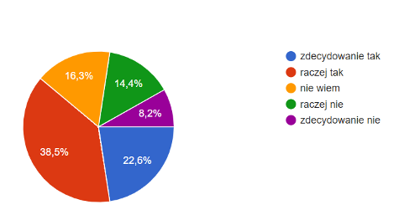

Ankietowani uczniowie w większości odpowiadali, że chętnie chodzą do szkoły, z czego odpowiedź „zdecydowanie tak” zaznaczyło 22,6%, natomiast odpowiedź „raczej tak” 38,5%. 16,3 % uczniów nie wie, czy chętnie chodzi do szkoły, 14,4% raczej niechętnie chodzi do szkoły i 8,2% zdecydowanie niechętnie chodzi do szkoły.

2. Czy w szkole czujesz się bezpiecznie?

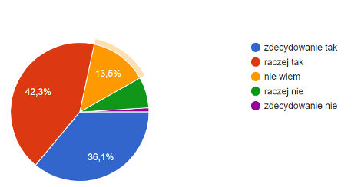

Z ankiet wynika, iż większość uczniów w szkole czuje się bezpiecznie. 42,3% uczniów udzieliła odpowiedzi, że „raczej tak”, niemała grupa (36,1%) wskazała odpowiedź, że „zdecydowanie tak”. Pozostały procent badanych stwierdził, że raczej nie wie, czy czuje się bezpiecznie (13,5%), raczej nie czuje się bezpiecznie (7,2%) oraz zdecydowanie nie czuje się bezpiecznie (1%).

3. Czy atmosfera w Twojej klasie jest pozytywna?

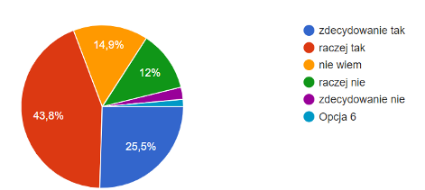

Wśród badanej grupy uczniów okazało się, iż atmosfera w klasie oceniana jest raczej pozytywnie przez 43,8% uczniów, zdecydowanie pozytywnie oceniło 25,5% pytanych. Z kolei mniejsza grupa (14,9%) wskazała na odpowiedź, że nie wie, czy atmosfera w klasie jest pozytywna lub że raczej nie jest pozytywna (12%). Niewielka liczba osób (2,4%) odpowiedziała, że zdecydowanie nie ma pozytywnej atmosfery w klasie.

4. Jak oceniasz swoje relacje z rówieśnikami?

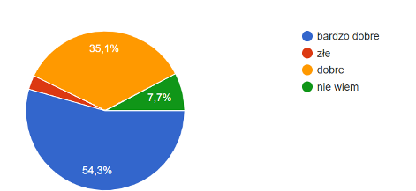

Ponad połowa ankietowanych (54,3%) ocenia swoje relacje z rówieśnikami jako bardzo dobre, (35,1%) jako dobre. 2,9% uczniów ocenia swoje relacje z rówieśnikami jako złe. Natomiast 7,7% nie potrafi ocenić tych relacji.

4. a. Jeśli Twoje relacje z rówieśnikami są złe to spróbuj wyjaśnić, dlaczego.

Analizując odpowiedzi uczniów, przyczyną złych relacji pomiędzy rówieśnikami są kłótnie, popychanie, odrzucanie oraz ignorowanie, złe zachowanie innych, choroba, faulowanie, tworzenie się grup, wykorzystywanie w przyjaźni.

5. Czy czujesz się dobrze w swojej klasie?

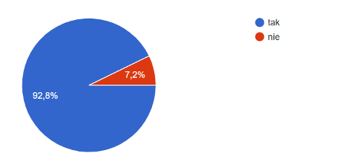

Z odpowiedzi ankietowanych wynika, iż większość uczniów dobrze czuje się w klasie (92,8%), 7,2% uczniów nie czuje się dobrze w klasie.

5.a. Jeśli czujesz się źle w swoim zespole klasowym opisz, dlaczego

Uczniowie za powód złego samopoczucia w klasie podawali kłótnie, odtrącanie, ignorowanie, wyśmiewanie, odrzucanie z powodu gorszej sprawności fizycznej, obgadywanie, ocenianie wyglądu, chorobę, hałas, niekoleżeńskie zachowania, a także niekomfortowe samopoczucie przy części uczniów z klasy.

6. Czy uczęszczasz na dodatkowe zajęcia (pozalekcyjne/pozaszkolne)?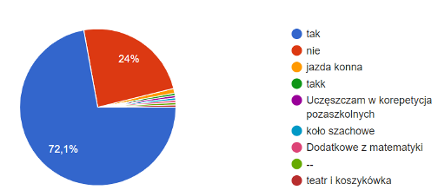

Aż 72,1% ankietowanych uczęszcza na zajęcia dodatkowe, 24% uczniów nie ma dodatkowych zajęć.

6.a. Jeśli tak, to na jakie?

Najczęściej wybieranymi zajęciami dodatkowymi wśród uczniów naszej szkoły jest nauka języka obcego- język angielski, piłka nożna, zajęcia plastyczne oraz basen. Uczniowie rozwijają swoje pasje na zajęciach muzycznych (chór, gra na instrumentach), zajęciach sportowych (siatkówka, koszykówka, judo, karate, box, siłownia), tańcach, jeździe konnej, szachach, zajęciach teatralnych, kole astronomicznym. Są ministrantami oraz członkami Młodzieżowej Drużyny Pożarniczej. Wielu   
z uczniów korzysta z zajęć dodatkowych proponowanych przez naszą szkołę (koła zainteresowań, zajęcia dydaktyczno – wyrównawcze, zajęcia z pomocy psychologiczno – pedagogicznej).

7. W jaki sposób spędzasz czas wolny?

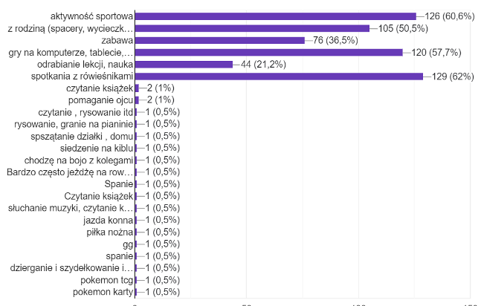

Uczniowie swój czas wolny spędzają przede wszystkim z rówieśnikami (62%) oraz na zajęciach sportowych (60,6%). Ponad połowa uczniów spędza czas z rodziną (50,5%) oraz grając na komputerze itp. (57,7%). Część uczniów bawi się (36,5%), a także odrabia lekcje i uczy się (21,2%).

8. Ile czasu w ciągu dnia spędzasz w sieci on-line?

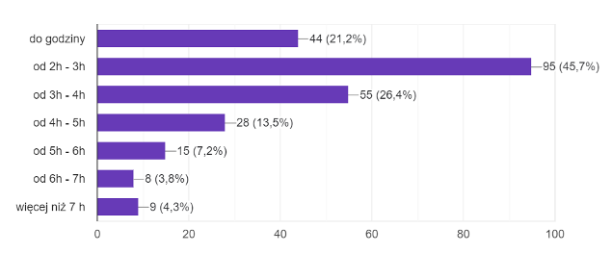

Z uzyskanych danych wynika, iż: 45,7% uczniów spędza swój czas online od 2 do 3 h; 26,4% uczniów od 3 do 4 h; 13,5% uczniów od 4 do 5 h; 7,2%uczniów od 5 do 6 h; 3,8% od 6 do 7h; więcej niż 7 h 4,3%. 21,2 % uczniów korzysta z sieci do godziny.

9.Czy masz obowiązki w domu?

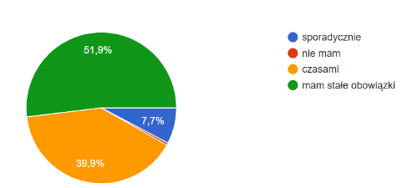

Z przeprowadzonych ankiet wynika, że uczniowie naszej szkoły posiadają obowiązki domowe (stałe 51,9 %, sporadyczne 7,7%, czasami 39,9%).

10. Zaproponuj tematy lekcji wychowawczych

Uczniowie naszej szkoły najczęściej chcieli, aby lekcje wychowawcze poświęcać na integrowanie klasy poprzez gry planszowe, konkursy wiedzy o uczniach, spacer, lody, rozmowy z klasą m.in. na temat swoich rodzin, zwierząt, przyszłości, wycieczek.

Duża grupa uczniów chciałaby poświęcać czas na lekcjach wychowawczych rozmowom na temat relacji, zachowania klasy, czy omawianiu aktualnych spraw, problemów klasowych. Wielu   
z uczniów uważa, że lekcje wychowawcze powinno się częściej spędzać na podwórku.

W podawanych propozycjach pojawiały się również takie tematy jak: asertywność, depresja, uczucia, trwała przyjaźń, ocenianie innych, np. po wyglądzie, samoakceptacja, tańce ludowe, bezpieczne ferie, Internet, rasizm, wybór szkoły, przemoc. Były również takie propozycje jak: Minecraft, Schratch3, piłka nożna, tańce ludowe, Kahoot, czas na naukę chemii, matematyki.

11. Czy w szkole, któryś z uczniów:

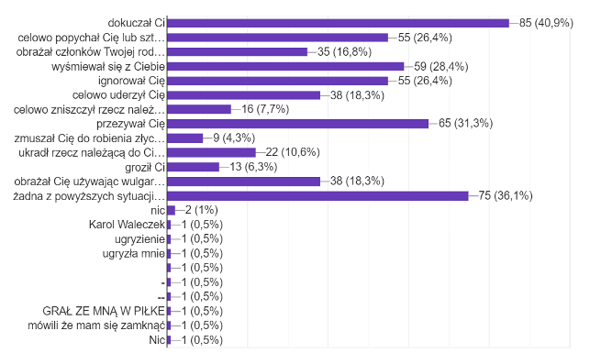

Najwięcej uczniów (40,9%) odpowiedziało, że spotkało się w szkole z dokuczaniem, 31,3%   
z przezywaniem, wyśmiewaniem się (28,4%), celowym odpychaniem lub szturchaniem (26,4%) oraz ignorowaniem (26,4%). 18,3% uczniów zostało celowo uderzonym, w takim samym procencie obrażano uczniów za pomocą wulgaryzmów, 16,8% spotkało się z obrażaniem członków rodziny, 10,6% uczniom coś ukradziono. W niewielkim procencie uczniowie zetknęli się ze zniszczeniem swojej własności (7,7%) groźbami (6,3%), zmuszaniem do robienia złych rzeczy (4,3%).

12. Czy byłeś obserwatorem/ świadkiem agresywnych zachowań w szkole wobec innych uczniów?

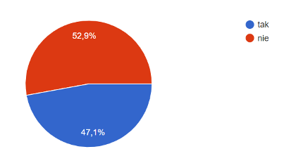

Z uzyskanych odpowiedzi wynika, że ponad połowa naszych uczniów (52,9%) nie była świadkiem agresywnych zachowań w naszej szkole wobec innych uczniów, natomiast 47,1% widziało takie zachowania.

13. O jakich zagadnieniach chciałbyś najbardziej rozmawiać z nauczycielami?

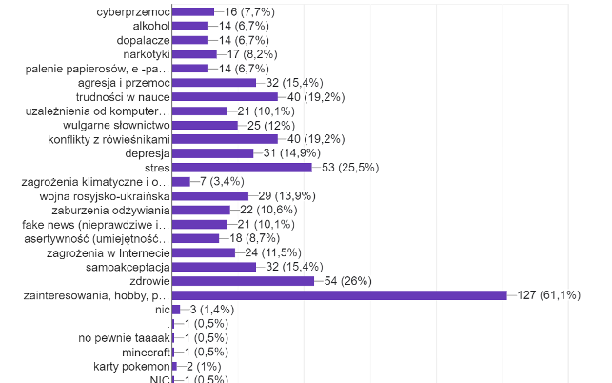

W zdecydowanej większości uczniowie chcieliby rozmawiać z nauczycielami na temat swoich zainteresowań, hobby i pasji (61,1%). W dalszej kolejności chcieliby poruszyć temat, zdrowia (26%), stresu (25,5%), trudności w nauce i konfliktów z rówieśnikami po (19,2%), samoakceptacji oraz agresji i przemocy (15,4%), depresji (14,9%), wojnie rosyjsko – ukraińskiej (13,9%), wulgarnym słownictwie (12%), zagrożeniach w Internecie (11,5%) zaburzeniach odżywiania (10,6%), fake newsach (10,1%) uzależnień od komputera (10,1%), asertywności (8,7%), narkotykach (8,2%) cyberprzemocy (7,7%), alkoholu, dopalaczach, papierosach i e-papierosach po (6,7%), zagrożeniach klimatycznych i ochrony środowiska (3,4%).

14. Czy miałeś do czynienia na terenie szkoły z następującymi sytuacjami?

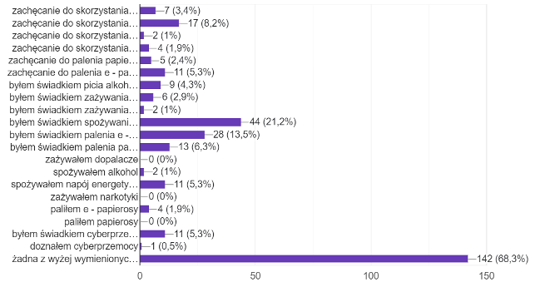

Większość uczniów naszej szkoły nie miała do czynienia z żadną z powyższych sytuacji (68,3%). Część uczniów spotkała się z zachęcaniem do skorzystania z napojów energetyzujących (8,2%), palenia e-papierosów (5,3%), zażycia dopalaczy (3,4%), palenia papierosów (2,4%), picia alkoholu (1,9%), zażycia narkotyków (1%). Część uczniów była świadkiem picia napojów energetyzujących (21,2%), palenia e – papierosów (13,5%), palenia papierosów (6,3%), cyberprzemocy (5,3%), picia alkoholu (4,3%), zażywania dopalaczy (2,9%), zażywania narkotyków (1%). Znikoma część uczniów piła napoje energetyzujące (5,3%), paliła e-papierosy (1,9%), spożywała alkohol (1%), doznała cyberprzemocy (0,5%).

15. Czy możesz liczyć na pomoc w szkole w każdej sytuacji?

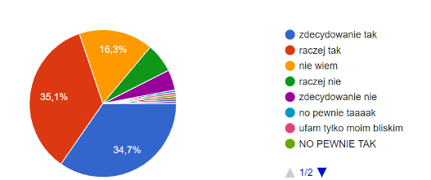

Z odpowiedzi ankietowanych wynika, że mogą liczyć na pomoc w szkole „zdecydowanie tak” 34,7%, „raczej tak” 35,1%. Nieznaczna ilość uczniów (16,3%) odpowiedziała, że nie wie, czy może liczyć na pomoc w szkole.

16. Do kogo zwrócisz się w szkole o pomoc, gdy zajdzie taka potrzeba?

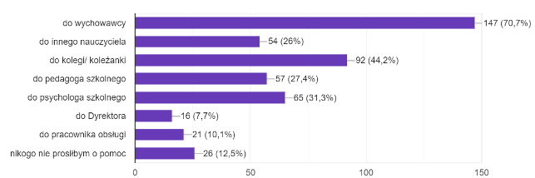

Uczniowie dużym zaufaniem darzą swoich wychowawców i to do nich przede wszystkim zwróciliby się z prośbą o pomoc (aż 70,7%). Duży odsetek zwierzyłby się koleżance / koledze (44,2%), sporo dzieci skorzystałoby z pomocy psychologa szkolnego 31,3%, pedagoga (27,4%), innego nauczyciela (26%), pracownika obsługi (10,1%), Dyrektora (7,7%). 12,5% uczniów nikogo nie poprosiłoby o pomoc w szkole.

17. Czy prosisz rodziców o radę?

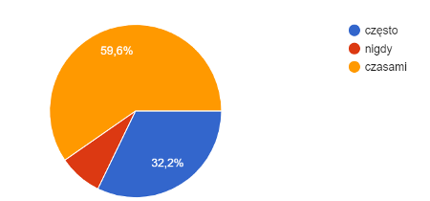

32,2% uczniów naszej szkoły często prosi o radę rodziców, 59,6% czasami prosi ich o radę, zaś 8,2% uczniów nigdy nie zwraca się do rodziców po poradę.

18. Czy rozmawiasz z rodzicami na trudne tematy (np. o używkach, dojrzewaniu, własnych problemach)?

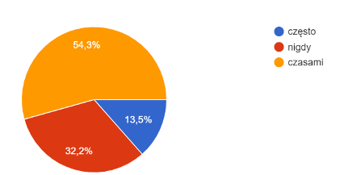

Z analizy ankiet wynika, że 13,5% uczniów często rozmawia z rodzicami na trudne tematy, 54,3% uczniów czasami z nimi rozmawia, natomiast 32,2% uczniów nigdy nie podejmuje trudnych tematów z rodzicami.

19. Jak wpływa na Ciebie wojna rosyjsko-ukraińska?

Część uczniów nie odczuwa wpływu wojny rosyjsko – ukraińskiej na siebie. Nie wie co się dzieje. Nie interesuje się tym tematem. Część jest smutna m.in. z tego powodu, że giną tam ludzie, część obawia się, że Rosja zaatakuje Polskę. Zdarzają się również odczucia złości, ponieważ w mediach imigranci negatywnie wypowiadają się na temat Polski.

20. Której klasy uczniem jesteś?

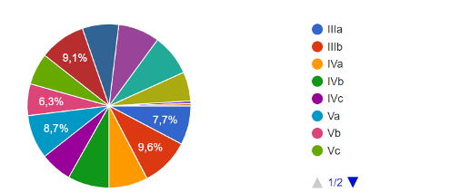

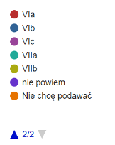**OPRACOWANIE WYNIKÓW ANKIETY EWALUACYJNEJ DLA RODZICÓW DOTYCZĄCEJ ODDZIAŁYWAŃ WYCHOWAWCZO- PROFILAKTYCZNYCH W ROKU SZKOLNYM 2023/2024**

Ankieta miała na celu pozyskanie informacji i opinii rodziców na temat działań profilaktyczno – wychowawczych podejmowanych na terenie szkoły. Zebrane odpowiedzi pomogą lepiej i skuteczniej oddziaływać w przyszłym roku szkolnym na uczniów, a także w większym stopniu spełnić oczekiwania rodziców dotyczące wychowania ich dzieci. Ankieta została udostępniona rodzicom w czerwcu 2024 r. W ankiecie wzięło udział 69 respondentów.

1. W jakim stopniu są Państwo zadowoleni z oddziaływań wychowawczo - profilaktycznych w naszej szkole (lekcje wychowawcze, programy profilaktyczne, przedstawienia, uroczystości, wyjścia, zapraszani goście, prelekcje itp.)

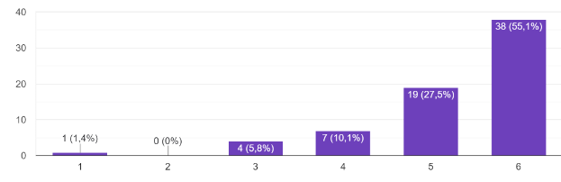

Z odpowiedzi wynika, że zdecydowana większość rodziców jest zadowolona z oddziaływań wychowawczo – profilaktycznych naszej szkoły.

2. Jakie wartości i postawy chcieliby Państwo kształtować u swoich dzieci?

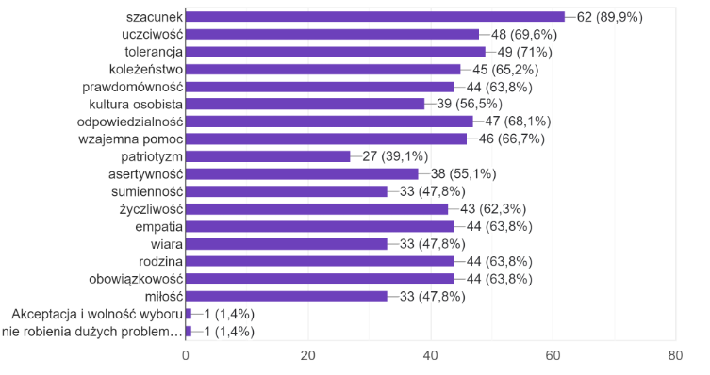

Wśród uczniów kształtowane powinny być takie wartości jak:

szacunek (89,9%), tolerancja, odpowiedzialność, uczciwość, empatia, koleżeństwo, wzajemna pomoc, życzliwość, obowiązkowość, kultura osobista, prawdomówność, rodzina, asertywność, sumienność, miłość, wiara, patriotyzm, akceptacja i wolność wyboru oraz nierobienie dużych problemów (1,4%).

3. Jakie zagadnienia podczas lekcji uważają Państwo za ważne?

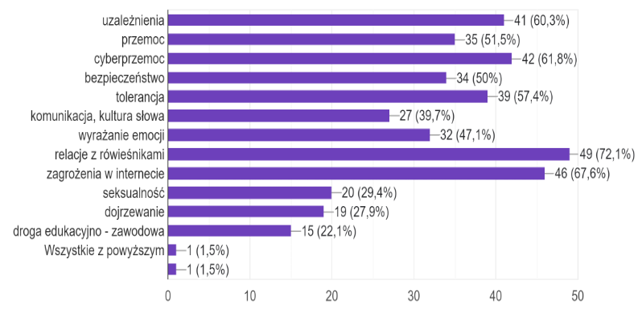Zdaniem ankietowanych podczas lekcji wychowawczych poruszane powinny być następujące zagadnienia: relacje z rówieśnikami (72,1%), zagrożenia w Internecie (67,6%), uzależnienia (60,3%) oraz cyberprzemoc (61,8%), tolerancja (57,4%), przemoc (51,5%), bezpieczeństwo (50%), wyrażanie emocji (47,1%), komunikacja i kultura słowa (39,7%), droga edukacyjno – zawodowa (22,1%), dojrzewanie (27,9%), seksualność (29,4%), wszystkie (1,5%).

4. Czy Państwa dziecko lubi chodzić do szkoły?

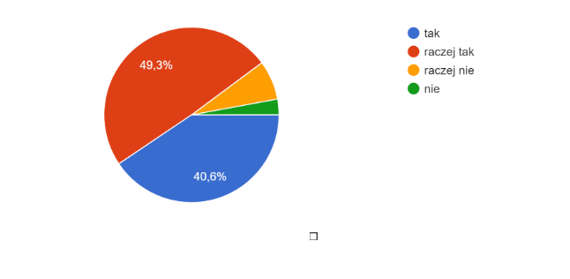

Zdaniem rodziców uczniowie raczej lubią chodzić do szkoły- 49,3%, pozostali ankietowani wskazywali odpowiedzi: tak lubią chodzić do szkoły (40,6%,). Mały odsetek rodziców odpowiedziało, że lubią.

4a. Jeśli nie lubi chodzić do szkoły to, dlaczego?

Zdaniem ankietowanych dziecko nie lubi chodzić do szkoły z rożnych przyczyn. Odpowiedzi były pojedyncze i bardzo rożne: zajęcia są prowadzone w mało ciekawy sposób, jest chore, występuje za małe wsparcie ze strony wychowawcy, z powodu nauczyciela, brak akceptacji rówieśniczej, dokuczanie, trudności szkolne. Jeden ankietowany podał, że raczej chętnie chodzi do szkoły.

5.Czy Państwa dziecko czuje się bezpieczne w szkole?

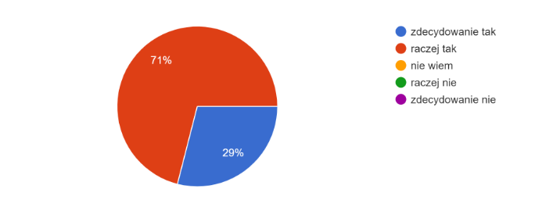

Zdaniem rodziców uczniowie w szkole czują się bezpiecznie – zdecydowanie tak: 29%, raczej tak: 71%.

6. Czy Państwa dziecko spotykało się z zachowaniami budzącymi jego niepokój na terenie szkoły?

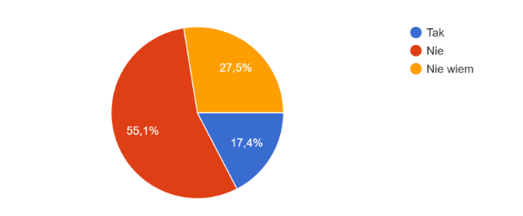

Większość rodziców uważa, że ich dziecko nie spotyka się z zachowaniami budzącymi niepokój na terenie szkoły (55,1%). 17,4% rodziców odpowiedziało, że ich dziecko spotyka się z takimi zachowaniami, natomiast 27,5% rodziców nie wie, czy takie sytuacje miały miejsce.

6a. Jeśli tak, to z jakimi?

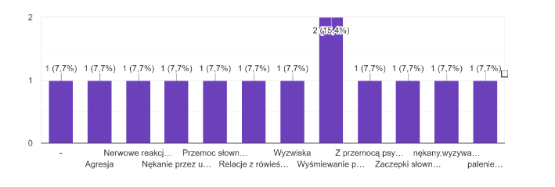Wśród zachowań budzących największy niepokój na terenie szkoły ankietowani wymienili: wyśmiewanie przez rówieśników (15,4%). Inne zachowania budzące niepokój to zdaniem rodziców: nerwowe reakcje nauczycieli oraz niesprawiedliwe decyzje, przemoc słowna wśród uczniów, wyzwiska, przemoc psychiczna ze strony koleżanek z klasy, wyzywanie, groźby przez jednego z uczniów, agresję, nękanie przez innych uczniów, relacje z rówieśnikami, zaczepki słowne i wyśmiewanie się przez starszych uczniów, palenie papierosów.

7.W jakim stopniu Państwa zdaniem szkoła zapobiega współczesnym zagrożeniom, takim jak: uzależnienia, cyberprzemoc, zachowania agresywne itp.

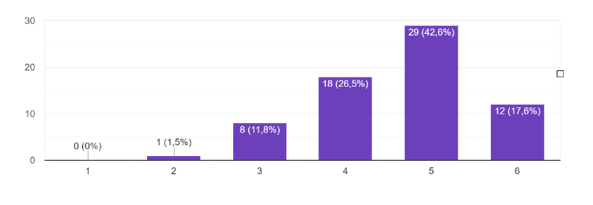Zdaniem większości rodziców szkoła na bardzo dobrym poziomie zapobiega współczesnym zagrożeniom, takim jak: uzależnienia, cyberprzemoc, zachowania agresywne itp.

8. Czy zauważają Państwo problemy wychowawcze na terenie szkoły?

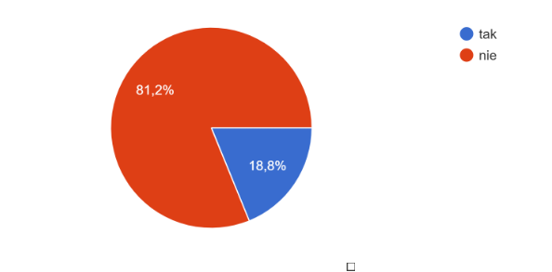

81,2% respondentów nie wskazuje na problemy wychowawcze w szkole.

8a. Jeśli tak, to jakie problemy wychowawcze obserwują Państwo na terenie naszej szkoły?

81,2% respondentów nie wskazuje na problemy wychowawcze w szkole. 18,8% wskazuje m.in. na takie problemy wychowawcze jak: brak szacunku do drugiego człowieka, stosowanie wyrafinowanych metod przemocy psychicznej, wykluczenia, rozsiewanie plotek, brak rozmowy, brak indywidualnego podejścia do ucznia, palenie e- papierosów, agresja, wulgaryzmy, dokuczanie, wyśmiewanie.

9. Czy mają Państwo problemy wychowawcze z własnym dzieckiem?

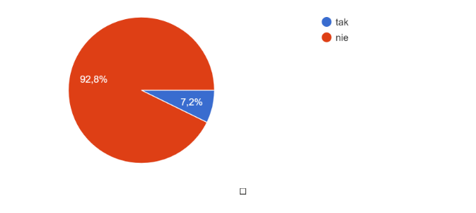

Zdecydowana większość (92,8%) rodziców uczniów naszej szkoły nie ma problemów wychowawczych ze swoimi dziećmi.

9a. Jeśli tak, to jakie?

Pojedyncze jednostki oznajmiły o następujących problemach wychowawczych: problem ze stanami lękowymi i atakami paniki, zazdrością, depresją dziecięcą, niechęcią chodzenia do szkoły.

10. Czy zdaniem Państwa kiedykolwiek zdarzyło się, że Państwa dziecko używało środki uzależniające lub odurzające?

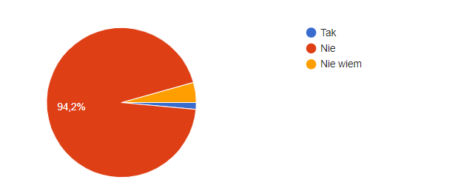

Rodzice uczniów uważają w 94,2%, że nie zdarzyło się, aby kiedykolwiek ich dzieci używały środki uzależniające lub odurzające. Niewielka ilość badanych odpowiedziała, że taka sytuacja miała miejsce. Niski odsetek badanych odpowiedział, że nie posiada takiej wiedzy.

10a. Jeśli tak, to jakie?

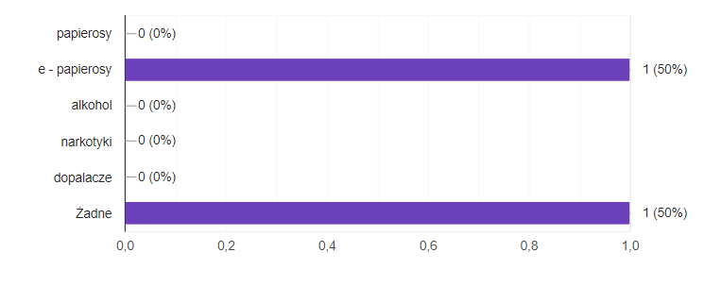Niewielka część rodziców ma problem z e-papierosami (50%). Kolejna połowa ankietowanych uznała, że ich pociechy nie miały nigdy problemów z środkami uzależniającymi bądź odurzającymi.

11. Jak Państwa dziecko spędza czas wolny?

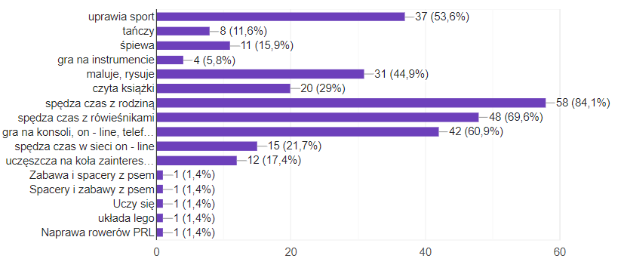W odpowiedziach dotyczących sposobu spędzania przez dziecko czasu wolnego, rodzice najczęściej wybierali następujące odpowiedzi: spędza czas z rodziną (84,1%), spędza czas z rówieśnikami, uprawia sport, maluje, rysuje, gra na konsolach/laptopach/telefonie, spędza czas w sieci on – line, uprawia sport, czyta książki, uczęszcza na koła zainteresowań, śpiewa itd.

12.Jak oceniają Państwo kontakty z nauczycielami w sprawach dotyczących swojego dziecka?

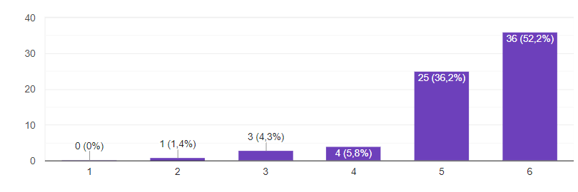Jak wynika z badań, zdecydowana większość rodziców ocenia kontakt z nauczycielami w sprawach dotyczących swojego dziecka na poziomie wzorowym lub bardzo dobrym.

13. Z jakich form współpracy ze szkołą Państwo najczęściej korzystają?

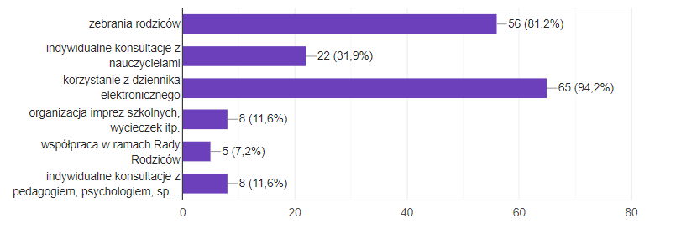

W odpowiedziach na to pytanie rodzice najczęściej wybierali: korzystanie z dziennika elektronicznego (94.2%), zebrania rodziców w szkole (81,2%), indywidualne konsultacje z nauczycielami (31,9%), indywidualne konsultacje z pedagogiem, psychologiem, specjalistami (11,6%), współpraca w ramach Rady Rodziców (7,2%), organizacja imprez szkolnych, wycieczek (11,6%).

14. Czy otrzymują Państwo od pracowników szkoły wsparcie w rozwiązywaniu problemów wychowawczych z dziećmi?

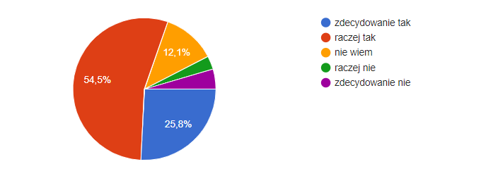Zdecydowana większość rodziców odpowiedziała, że otrzymują ze szkoły wsparcie w sprawach wychowawczych dotyczących ich dziecka (25,8% zdecydowanie tak, 54,5% raczej tak).

15. Czy są Państwo zainteresowani szkoleniami dla rodziców prowadzonymi przez specjalistów (psychologów, pedagogów) na terenie naszej szkoły?

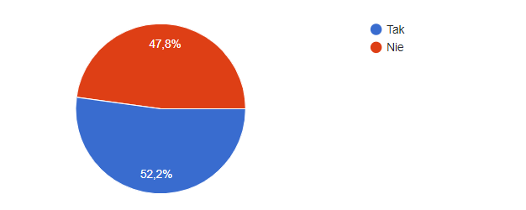

Większa ilość respondentów 52,2% odpowiedziała, że jest zainteresowana szkoleniami dla rodziców prowadzonymi przez specjalistów (psychologów, pedagogów) na terenie naszej szkoły.

Natomiast 47,8% badanych nie jest zainteresowanych szkoleniami.

16. Jeśli tak, to o jakiej tematyce?

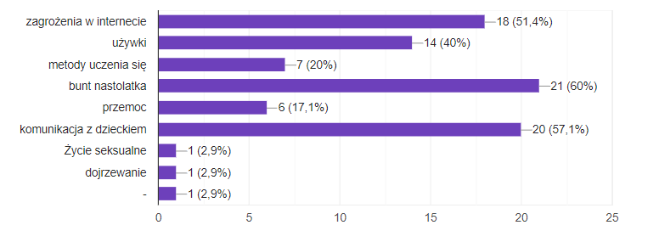Wśród rodziców zainteresowanych pedagogizacją dominuje zainteresowanie tematami dotyczącym buntu nastolatka (60%), komunikacji z dzieckiem (57,1%), zagrożeniami w Internecie (51,4%), używkami (40%), metodami uczenia się (20%), przemocą (17,1%). Mniejszym zainteresowaniem cieszył się temat związany z życiem seksualnym oraz dojrzewaniem.

17. Czy zapoznali się Państwo ze Standardami Ochrony Małoletnich naszej placówki?

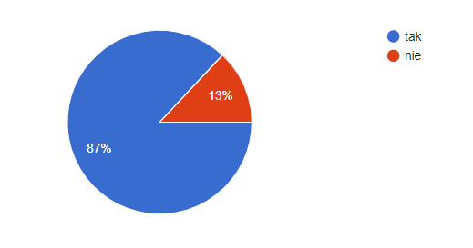

Zdecydowana większość rodziców naszej szkoły zapoznała się ze Standardami Ochrony Małoletnich naszej placówki, bo aż 87%. Natomiast nieliczni jeszcze tego nie uczynili (13%).

**OPRACOWANIE WYNIKÓW ANKIETY EWALUACYJNEJ DLA NAUCZYCIELI DOTYCZĄCEJ ODDZIAŁYWAŃ WYCHOWAWCZO- PROFILAKTYCZNYCH W ROKU SZKOLNYM 2023/2024**

Ankieta miała na celu pozyskanie informacji i opinii nauczycieli na temat działań profilaktyczno– wychowawczych podejmowanych na terenie szkoły. Ankieta została udostępniona nauczycielom w czerwcu 2024 r. W ankiecie wzięło udział 20 respondentów.

1. Czy treści Szkolnego Programu Wychowawczo - Profilaktycznego są dostosowane do potrzeb uczniów i ich rodziców?

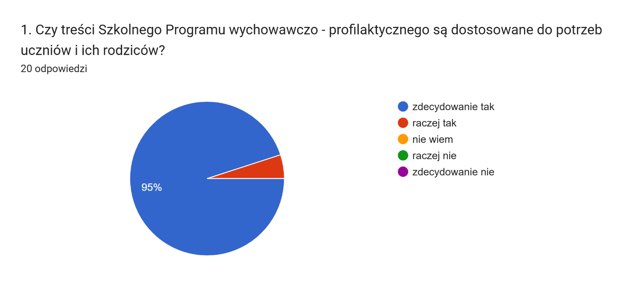

95% ankietowanych nauczycieli uważa, że treści Szkolnego Programu Wychowawczo – Profilaktycznego zdecydowanie są dostosowane do potrzeb uczniów i ich rodziców. Pozostała część nauczycieli (5%) uważa, że treści te raczej są dostosowane.

2. W jakim stopniu udało się Pani/Panu zrealizować zadania wynikające ze Szkolnego Programu Wychowawczego?  
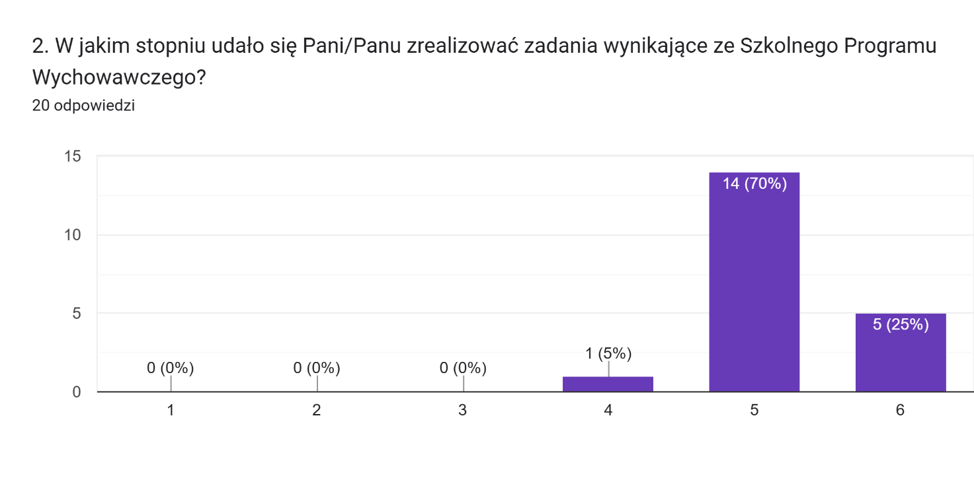

Większość ankietowanych nauczycieli zrealizowała zadania wynikające ze Szkolnego Programu Wychowawczo – Profilaktycznego na poziomie bardzo dobrym lub wzorowym.

3. Czy systematycznie dokonuje Pani/Pan analizy oddziaływań wychowawczych i ich skuteczności?

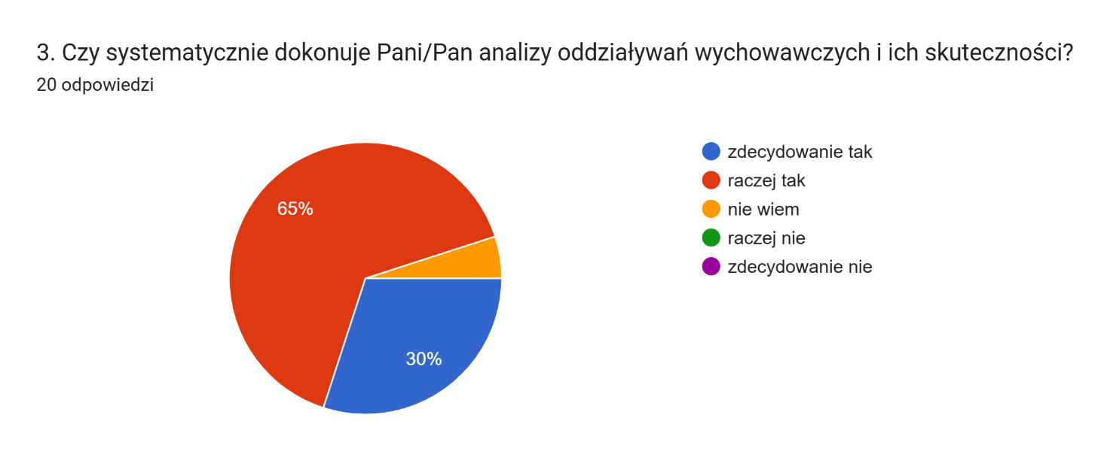  
Większość nauczycieli (65%) deklaruje, że raczej dokonuje analizy działań wychowawczych i ich skuteczności, grupa nauczycieli (30%) zdecydowanie zwraca uwagę na dokonanie analizy oraz skuteczności działań wychowawczych. Reszta odpowiedziała, że nie wie.

4. Jakie problemy wychowawcze obserwuje Pani/Pan w naszej szkole?

Nauczyciele obserwują takie problemy wychowawcze jak: palenie papierosów, wulgaryzmy, brak szacunku do kolegów/koleżanek i nauczycieli, agresja grupy skierowana na drugiego ucznia, konflikty klasowe, niskie poczucie własnej wartości, absencja uczniów w szkole, agresja, hejt, nieumiejętność rozwiązywania problemów, brak umiejętności komunikowania się, wzajemne obrażanie się, naruszanie granic intymności, nieprawidłowe postawy rodziców, brak motywacji, uzależnienie od komputera/telefonu, niechęć do współpracy i pracy w grupach/zespołach, dokuczanie, wyśmiewanie, wykluczanie, brak akceptacji ze strony rówieśników itp.

5. O jakie zagadnienia Pani/Pana zdaniem należałoby wzbogacić Szkolny Program Wychowawczo - Profilaktyczny?

Zdaniem większości nauczycieli nie trzeba wzbogacać Szkolnego Programu Wychowawczo – Profilaktycznego o dodatkowe zagadnienia. Pojawiły się także stwierdzenia, że należałoby rozszerzyć o zagadnienia związane z agresją rówieśniczą, wykluczeniem z grupy, komunikacją interpersonalną oraz dotyczące używek, prawidłowych metod wychowawczych dzieci. Jak również związane z konsekwencjami wynikającymi z braku realizacji obowiązku szkolnego czy niską frekwencją.

6. Czy podejmuje Pani/Pan działania profilaktyczne względem uczniów?

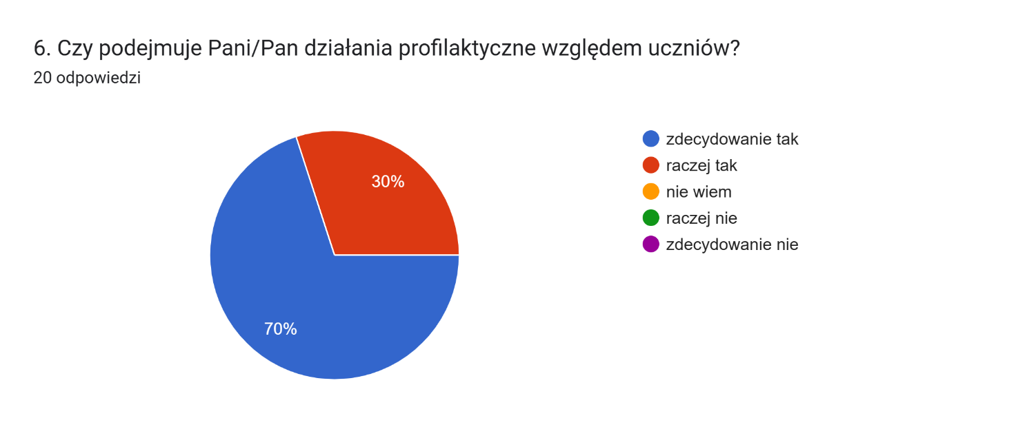

Zdecydowana większość nauczycieli (70%) podejmuje działania profilaktyczne względem uczniów, pozostała grupa nauczycieli (30%) raczej podejmuje działania profilaktyczne względem uczniów.

7. Czy wśród uczniów naszej szkoły występują zachowania zagrażające zdrowiu i bezpieczeństwu?  
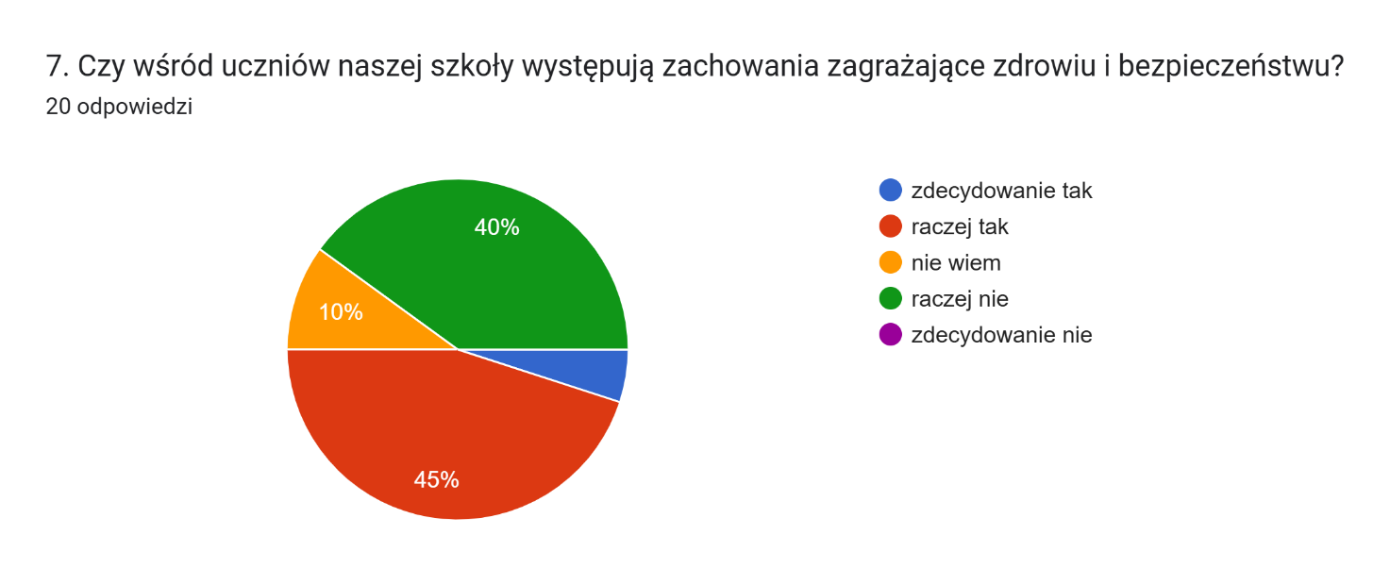  
Na pytanie czy wśród uczniów naszej szkoły występują zachowania zagrażające zdrowiu i bezpieczeństwu nauczyciele udzielili następujących odpowiedzi: według większości ankietowanych (45%) wśród uczniów naszej szkoły występują zachowania zagrażające zdrowiu i bezpieczeństwu, natomiast podobna ilość ankietowanych (40%) uważa, że raczej nie występują takie zachowania. Mały odsetek osób nie wie, czy występują zachowania zagrażające zdrowiu i bezpieczeństwu. Jedna osoba uważa, że zdecydowanie zachowania te mają miejsce wśród uczniów.

8. Jakie zachowania ryzykowne obserwuje Pani/Pan u uczniów naszej szkoły?

Do zachowań ryzykownych występujących wśród uczniów naszej szkoły nauczyciele zaliczają agresję fizyczną, przemoc słowną, brak kontroli nad emocjami, samookaleczanie, używki (papierosy, energetyki), brak szacunku dzieci wobec siebie, wykluczenia rówieśnicze, uzależnienie od gier komputerowych oraz niskie poczucie własnej wartości.

9. Czy w realizacji zadań wychowawczych i profilaktycznych współpracuje Pani/Pan z rodzicami uczniów?

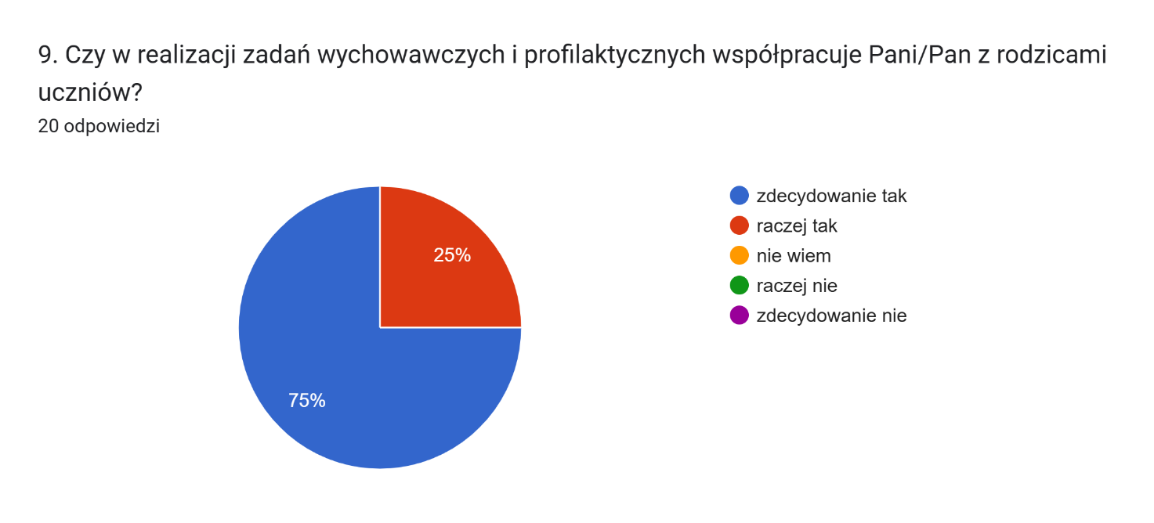

Zdecydowana większość nauczycieli (75%) deklaruje, iż zdecydowanie współpracuje z rodzicami uczniów w realizacji zadań wychowawczych, pozostali nauczyciele (25%) raczej współpracują z rodzicami.

10. Czy w realizacji zadań wynikających z Programu Wychowawczo - Profilaktycznego oczekuje Pani/Pan wsparcia?

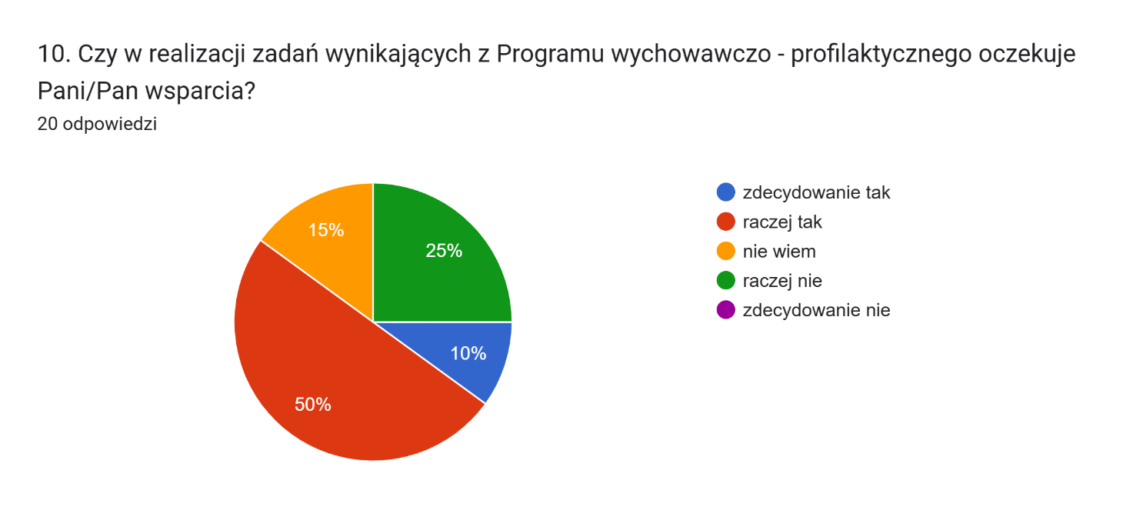

Połowa ankietowanych raczej potrzebuje wsparcia w realizacji zadań programu wychowawczo – profilaktycznego. ¼ ankietowanych nauczycieli nie potrzebuje wsparcia. Tylko 10% nauczycieli zdecydowanie oczekuje takiego wsparcia. Reszta nauczycieli udzieliła odpowiedź „nie wiem”.

11. Proszę krótko opisać w jakim zakresie i formie oczekuje Pani/Pan wsparcia.

Ankietowani nauczyciele oczekują wsparcia w realizacji zadań programu wychowawczo – profilaktycznego m.in. w zakresie pomocy w rozwiązywaniu konfliktów i problemów dzieci oraz współpracy z konfliktowym rodzicem, konsultacji z pedagogiem/ psychologiem, wsparciem przez specjalistów, organizacją spotkań z psychologiem i szkoleń dla rodziców, superwizji.

12. Jakie cechy naszego środowiska szkolnego oraz otoczenia chronią uczniów przed podejmowaniem zachowań ryzykownych oraz sprzyjają ich prawidłowemu rozwojowi?

Do cech środowiska szkolnego oraz otoczenia chroniących uczniów przed podejmowaniem zachowań ryzykownych oraz sprzyjających ich prawidłowemu rozwojowi nauczyciele zaliczają m.in. środowisko wiejskie, mała społeczność, niewielkie środowisko lokalne, konsultacje zespołu pomocy psychologiczno- pedagogicznej, bardzo dobra współpraca pedagoga i psychologa, bogata oferta zajęć dodatkowych, bezpieczeństwo w szkole, dobre relacje w domu, dobry kontakt nauczyciela/ wychowawcy z uczniami, mała ilość uczniów, liczne imprezy i wydarzenia, zajęcia profilaktyczne oraz szybka reakcja na niewłaściwe zachowania, współpracujący rodzice, wsparcie uczniów ze strony wychowawcy/pedagoga/psychologa, ścisła współpraca nauczycieli i specjalistów.

13. Jakie cechy i zachowania naszych uczniów chronią przed podejmowaniem zachowań ryzykownych i sprzyjają ich prawidłowemu rozwojowi?

Ankietowani nauczyciele wymieniają następujące cechy i zachowania uczniów chroniące przed podejmowaniem zachowań ryzykownych oraz sprzyjające ich prawidłowemu rozwojowi: czynniki rodzinne, uczulanie na empatyczne podchodzenie do kolegi/koleżanki z klasy/szkoły, akceptacja, tolerancja, poczucie bezpieczeństwa, możliwość popełniania błędów, otwartość, chęć rozmowy z nauczycielem/wychowawcą, rozmowy z rodzicem, zaufanie do nauczycieli/wychowawcy/ pedagoga/psychologa, właściwa reakcja kolegów/koleżanek na niewłaściwe zachowania, wsparcie mądrych i rozsądnych rodziców, system wartości wyniesiony z domu, asertywność, pomoc nauczycieli/psychologa/pedagoga w razie wystąpienia problemu, współpraca, rozwiązywanie problemów na bieżąco, informowanie nauczycieli o problemie, zainteresowania i pasje uczniów.